
ATAQUES E AMEAÇAS
Ataques para obtenção de informações. Ataques para negação de serviços. Ataques no nível de aplicação. Malwares. Outros ataques.
TEORIA
Sumário
1. Ataques para obtenção de informações 4
1.1 Vasculhar o lixo (dumpster diving ou trashing) 5
1.2 Engenharia social 5
1.3 Furto de identidade (identity theft) 6
1.4 Fraude de antecipação de recursos (advance fee fraud) 7
1.5 Ataque físico 7
1.6 Phishing 8
1.7 Análise de pacotes (packet sniffing), interceptação de tráfego (sniffing) ou passive eavesdropping 9
1.8 Varredura de redes (scan) 10
1.9 Firewalking 11
1.10 Spoofing 12
1.11 Força bruta (brute force) 13
1.12 Sequestro de sessão (session hijkacing) 14
2. Ataques para negação de serviços 19
2.1 Negação de serviço (DoS - Denial of Service) 19
2.2 Negação de serviço distribuída (DDoS) 21
3. Ataques no nível de aplicação 24
3.1 Buffer overflow 25
3.2 Bugs em servidores Web, navegadores de internet, scripts Common Gateway Interface (CCI) e scripts Active Server Pages (ASP) 25
3.3 Envenenamento (poisoning) 26
3.4 Upload Bombing 27
3.5 Problemas com o SNMP 27
3.6 Desfiguração de página (web defacement) ou pichação 28
3.7 Hoax ou boato 29
3.8 Injeção de SQL (SQL Injection) 29
3.9 XSS/CSS (Cross Site Scripting) 31
3.10 CSRF (Cross Site Scripting Request Forgery) 32
3.11 Server-side request forgery 33
4. Malwares 36
4.1 Vírus 37
4.2 Vermes (worms) 39
4.3 Cavalo de Tróia (trojan) 41
4.4 Bot e botnet 42
4.5 Spyware 43
4.6 Backdoor (porta dos fundos) 44
4.7 Rootkit 44
4.8 Ransonware 45
4.9 Scareware 46
5. Outros ataques 52
5.1 Man-in-the-middle (homem no meio) 52
5.2 Vulnerabilidade de dia zero (Zero-day-exploit) 53
5.3 Sim cloning 54
5.4 Ping of death 54

Ataques para obtenção de informações

Ataques para obtenção de informações são:
- Vasculhar o lixo: procura informações no lixo.
- Engenharia social: manipulação de pessoas.
- Furto de identidade (identity theft): utilizar dados pessoais de outra pessoa.
- Fraude de antecipação de recursos: promessa de benefício futuro para receber um pagamento antecipado.
- Ataque físico: roubo de equipamentos e softwares.
- Phishing: se passar por pessoa ou instituição confiável.
- Análise de pacotes (packet sniffing): captura e monitoramento de informações pela rede.
- Varredura de rede (scan): identificar dispositivos ativos e possíveis vulnerabilidades.
- Firewalking: obtenção de informações de uma rede remota protegida por firewall.
- Spoofing: falsifica sua identidade para se passar por um dispositivo.
- Força bruta (brute force): testar repetidamente diferentes combinações de usuários e senhas.
- Sequestro de sessão (session hijkacing): intercepta uma sessão válida para assumir a conexão de um usuário.

Ataques para obtenção de informações são ataques cujo objetivo principal é coletar dados sobre uma pessoa, sistema, rede ou organização.
Essas informações podem ser usadas depois para facilitar outros ataques, como invasões, fraudes, ou roubo de credenciais.

Vasculhar o lixo (dumpster diving ou trashing)
Vasculhar o lixo (dumpster diving ou trashing) é uma técnica em que o atacante procura documentos, equipamentos e outras informações descartadas que possam ajudar no planejamento ou na execução de ataques.


O criminoso encontra uma anotação com usuário e senha descartada no lixo e utiliza essas credenciais para acessar o sistema da empresa.


Engenharia social
A engenharia social é a manipulação de pessoas para que revelem informações confidenciais ou realizem ações que facilitem um ataque.

O criminoso se passa por um diretor da empresa e solicita com urgência a redefinição de sua senha para conseguir acesso ao sistema.


A engenharia social pode ser dos seguintes tipos:
- Quid pro quo é um ataque de engenharia social em que o criminoso oferece um benefício em troca de informações confidenciais ou da execução de uma ação pela vítima.
- Tailgating é uma técnica onde um invasor ganha acesso a áreas restritas seguindo de perto uma pessoa autorizada.
- Baiting (ou isca) é uma técnica que explora a curiosidade ou o desejo por itens gratuitos.

Furto de identidade (identity theft)
O furto de identidade (Identity theft) é utilizar dados pessoais ou credenciais de outra pessoa para se passar por ela e obter alguma vantagem.

O atacante invade a conta de e-mail da vítima e envia mensagens aos seus contatos solicitando dinheiro ou informações confidenciais.
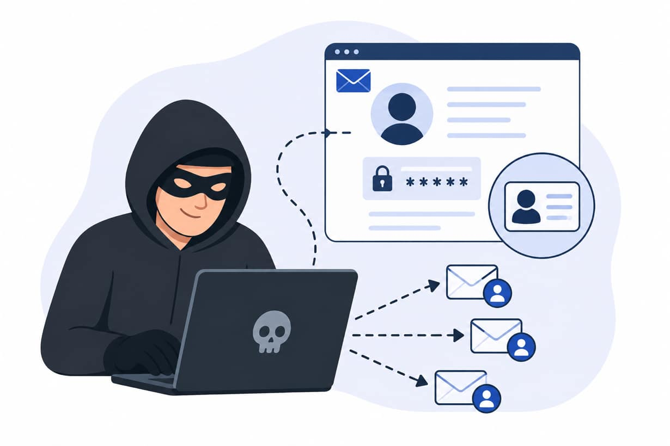

Fraude de antecipação de recursos (advance fee fraud)
Na fraude de antecipação de recursos (advance fee fraud), ocorre quando o golpista promete um benefício futuro para convencer a vítima a realizar um pagamento antecipado ou fornecer dados confidenciais.

A vítima recebe um e-mail informando que ganhou um prêmio, mas precisa pagar uma taxa antecipada para liberá-lo; após o pagamento, o prêmio nunca é entregue.
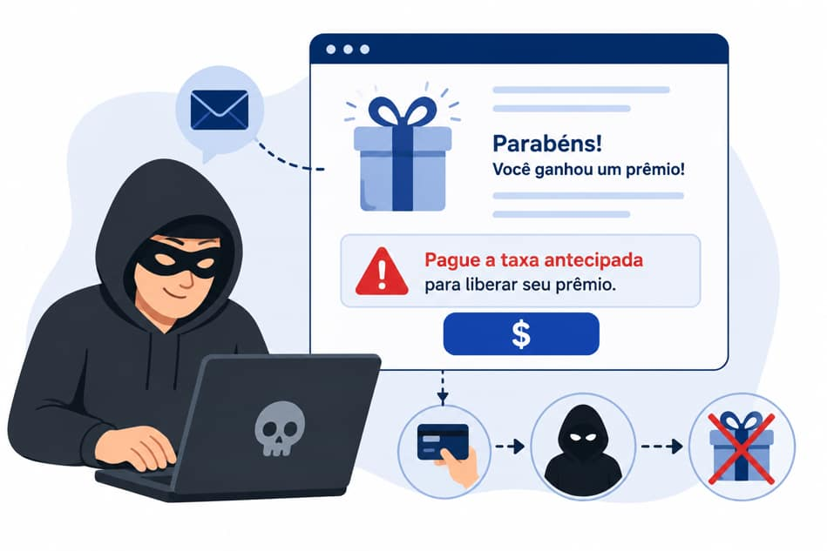

Ataque físico
O ataque físico refere-se ao roubo de equipamentos e softwares.

O criminoso furta um notebook corporativo e acessa arquivos confidenciais armazenados no dispositivo.


Phishing
Phishing é uma fraude em que o atacante se passa por uma pessoa ou instituição confiável para obter dados pessoais e financeiros.
Ele pode ocorrer por:
- Acesso a páginas falsas
- Formulários fraudulentos
- QR code
- Instalação de códigos maliciosos.

A vítima recebe um e-mail aparentemente enviado por seu banco informando que foi detectado um acesso suspeito à sua conta e que, para evitar o bloqueio, deve clicar em um link e confirmar seus dados.
Ao acessar a página falsa, muito semelhante a oficial, ela informa seu usuário, senha e código de autenticação, que são capturados pelo atacante e utilizados para acessar sua conta.


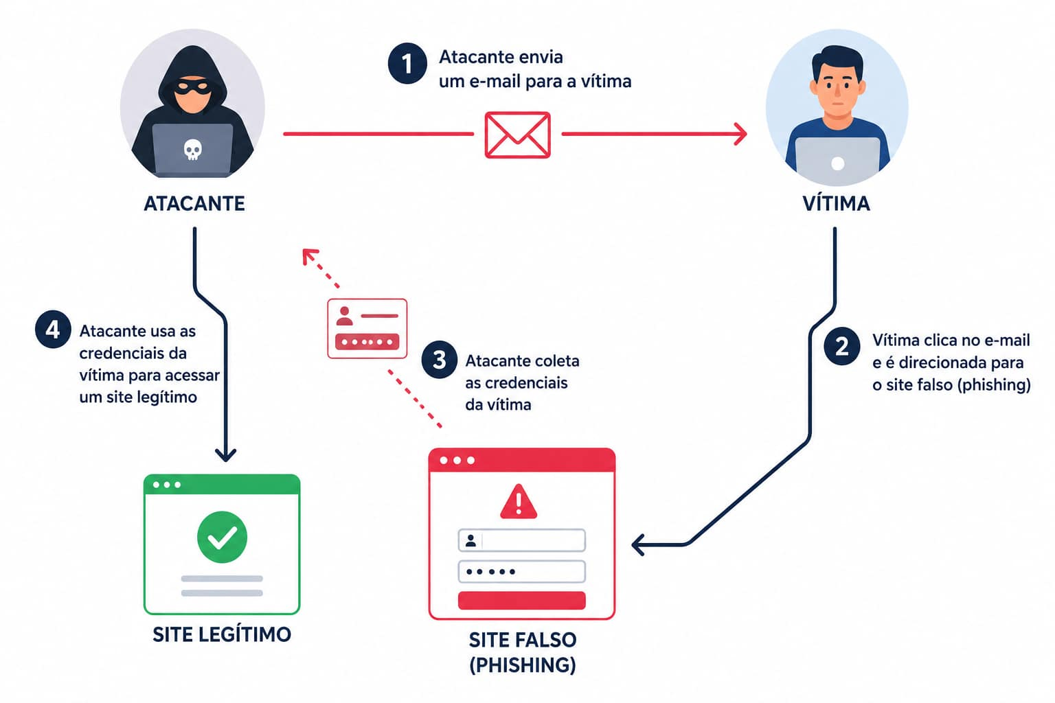
Esquema 1 – Phishing.
O phishing pode ser de alguns tipos específicos:
- Spear phishing: técnicas de phishing direcionadas a instituições ou indivíduos específicos.
- Pharming: envolve a redireção da navegação do usuário para sites falsos, por meio de alterações no serviço de DNS (Domain Name System).
- Smishing o atacante envia links ou solicita informações para enganar a vítima por meio de SMS.
- Whaling é direcionado a pessoas com grande poder de decisão, com o objetivo de obter informações confidenciais ou realizar fraudes financeiras.
- Vishing (phishing de voz) é quando criminosos usam mensagens de voz para se passar por autoridades ou empresas de confiança.

Análise de pacotes (packet sniffing), interceptação de tráfego (sniffing) ou passive eavesdropping
A análise de pacotes (packet sniffing), interceptação de tráfego (sniffing) ou passive eavesdropping consiste na captura e monitoramento de informações pelo fluxo de pacotes na rede, por meio de programas sniffers.
A análise de pacotes pode ser:
- Legítima: por administradores de redes, para detectar problemas, analisar desempenho e monitorar atividades maliciosas relativas aos computadores ou redes por eles administrados.
- Maliciosa: por atacantes, para capturar informações, como senhas e o conteúdo de arquivos confidenciais que estejam trafegando por meio de conexões inseguras.

Em uma rede Wi-Fi pública sem criptografia, um atacante utiliza um sniffer para capturar o tráfego da rede e visualizar credenciais de login, mensagens e outras informações transmitidas pelos usuários.
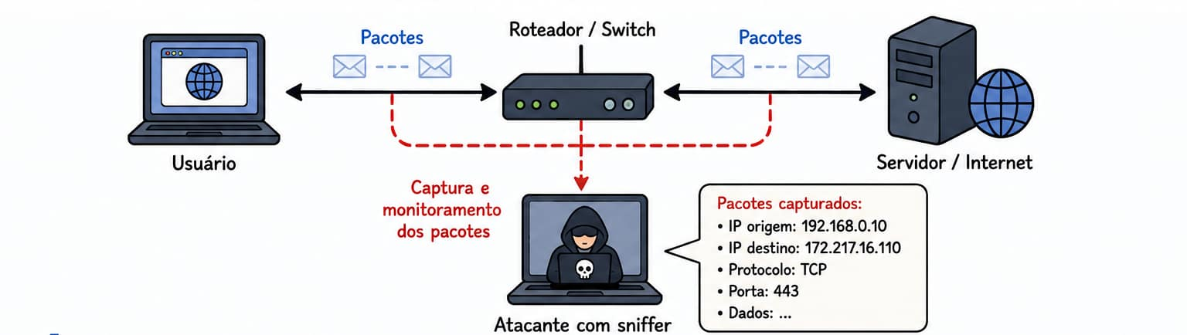
Esquema 2 – Sniffing.

Varredura de redes (scan)
Varredura de rede (scan) é a realização de testes para identificar dispositivos ativos e possíveis vulnerabilidades em uma rede.
Pode ser:
- Legítima: por pessoas devidamente autorizadas, para verificar a segurança de computadores e redes e, assim, tomar medidas corretivas e preventivas.
- Maliciosa: por atacantes, para explorar as vulnerabilidades encontradas nos serviços disponibilizados e nos programas instalados para a execução de atividades maliciosas.

Antes de invadir uma empresa, o atacante utiliza uma ferramenta para descobrir quais servidores estão ativos, identificar que uma porta está aberta e verificar se o serviço possui alguma vulnerabilidade conhecida que possa ser explorada.
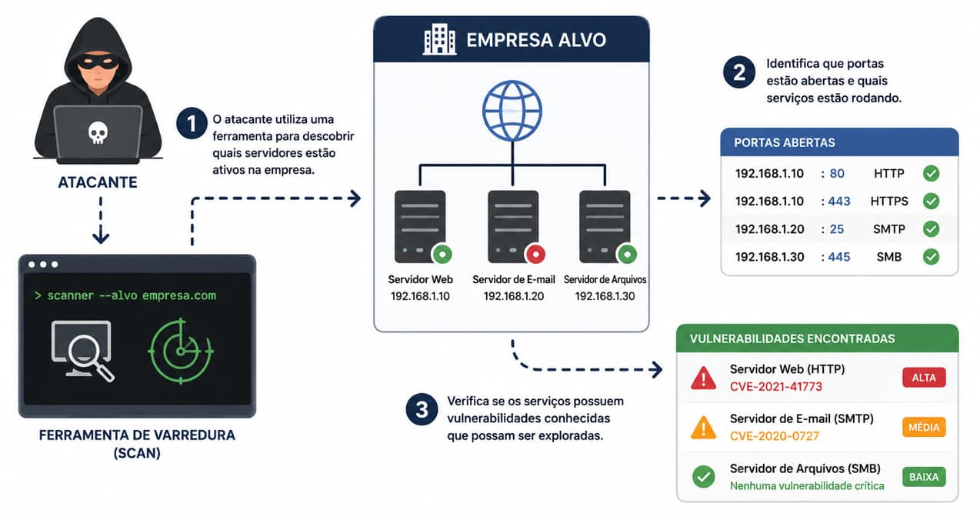
Um tipo específico de scanner é o scanner de porta (port scanning), uma técnica usada para identificar portas TCP e UDP abertas e descobrir quais serviços estão acessíveis em um dispositivo.

Firewalking
Firewalking é uma técnica implementada em uma ferramenta similar ao traceroute que pode ser utilizada para a obtenção de informações de uma rede remota protegida por firewall.

Um atacante envia pacotes de teste para identificar quais portas são permitidas pelo firewall e usa essa informação para planejar uma invasão.
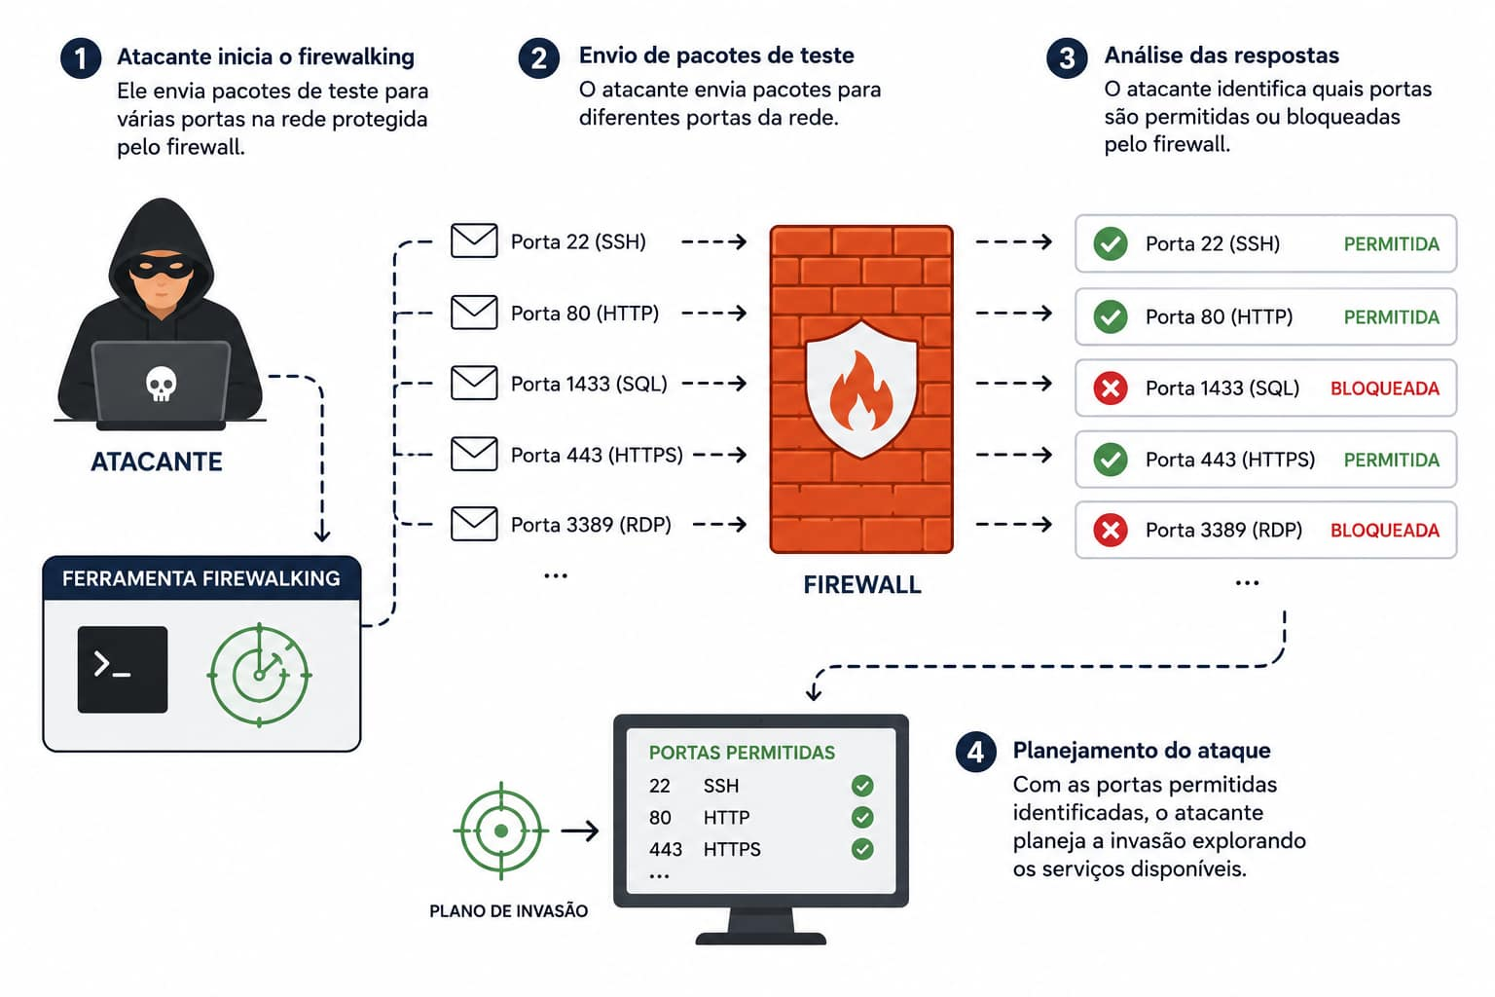

Spoofing
Spoofing é uma técnica em que o atacante falsifica sua identidade para se passar por um dispositivo, usuário ou serviço confiável.

Um invasor envia um e-mail que aparenta ter sido enviado pelo setor de TI da empresa, solicitando que os funcionários redefinam suas senhas em link falso.
Como a mensagem parece legítima, alguns usuários acessam o site fraudulento e informam suas credenciais, que são capturadas pelo atacante.
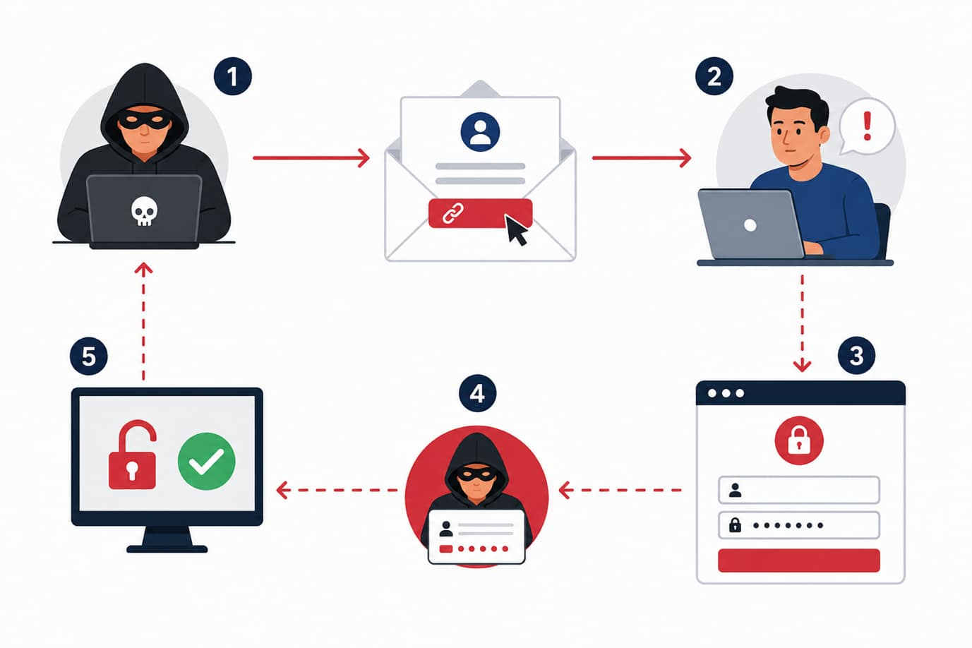

O spoofing pode ser de alguns tipos, entre eles:
- IP Spoofing: falsificar o endereço IP de origem. Nesse caso, o atacante pode ganhar acessos não autorizados na rede. Atua na camada de rede.
- MAC Spoofing: falsificar o endereço MAC de uma interface de rede. Atua na camada de enlace.
- ARP Spoofing ou ARP cache poisoning: enviar mensagens ARP (Addres Resolution Protocol) falsas para associar o endereço MAC do atacante ao IP de outro dispositivo da rede, como o gateway padrão, fazendo com que qualquer tráfego destinado a esse endereço IP seja enviado ao atacante. Atua na camada de rede.
- Web Spoofing ou o Hyperlink Spoofing: criar uma página falsa semelhante ao legítimo para enganar o usuário. Neste caso, o usuário é induzido a fornecer suas informações pessoais ao falso servidor (login de programas, por exemplo). Atua na camada de aplicação.
- Email Spoofing: falsificar o remetente de um e-mail para fazer a mensagem parecer enviada por uma pessoa ou instituição confiável. Atua na camada de aplicação.
- DNS Spoofing o invasor falsifica respostas do DNS para redirecionar a vítima a um site falso.
Um ataque conhecido de DNS Spoofing é o Ataque Kaminsky, que explora falhas no protocolo DNS para inserir informações falsas no cache de um servidor DNS, redirecionando usuários para sites maliciosos.
- DHCP Spoofing é uma ameaça que conecta um servidor DHCP não autorizado à rede. Esse servidor falso distribui configurações IP maliciosas aos dispositivos conectados.

Força bruta (brute force)
O ataque de força bruta (brute force) testar repetidamente diferentes combinações de usuários e senhas até encontrar credenciais válidas e obter acesso indevido.
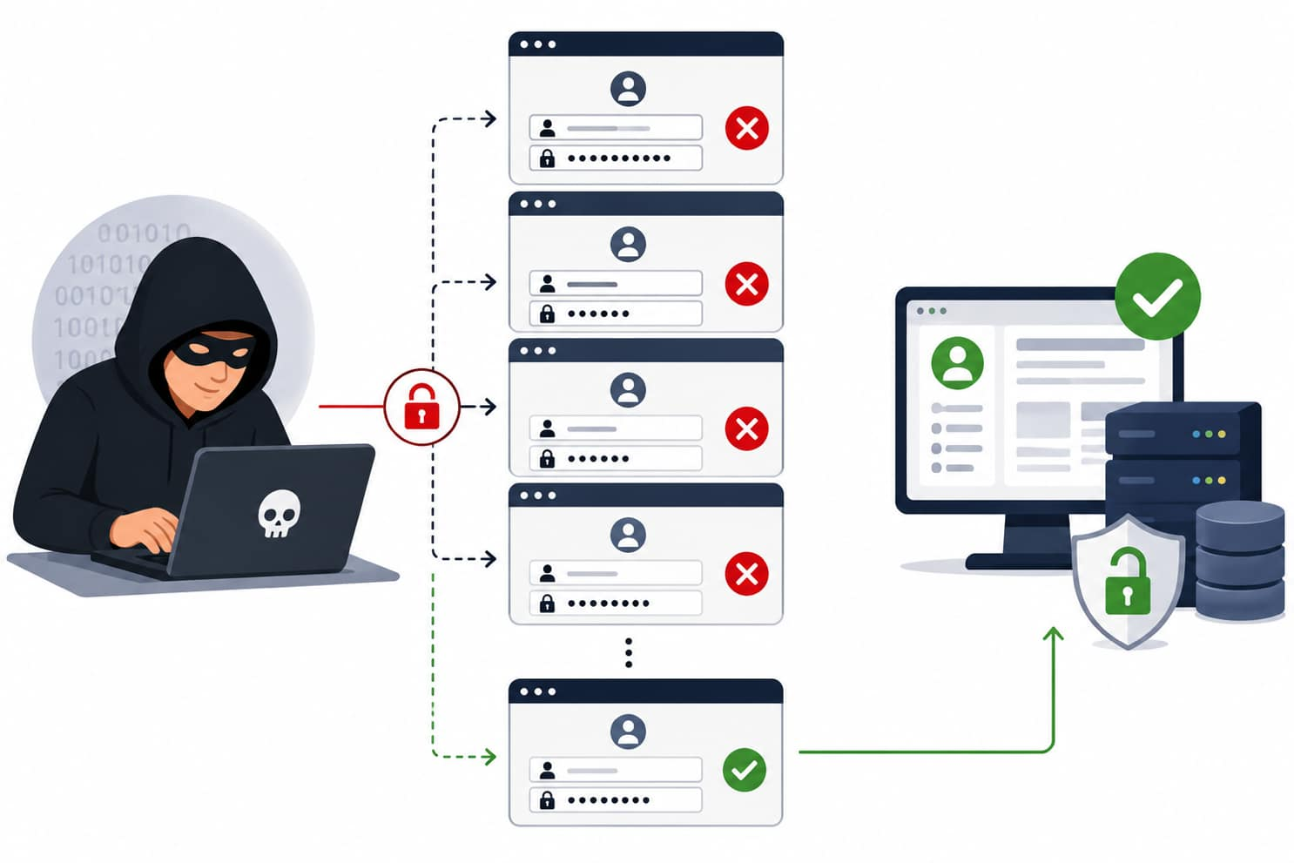

Sequestro de sessão (session hijkacing)
O ataque de sequestro de sessão (session hijkacing) ocorre quando um atacante intercepta uma sessão válida para assumir a conexão de um usuário e acessar o sistema em seu lugar.

O invasor captura o cookie de sessão de um usuário conectado e o utiliza para acessar sua conta sem precisar da senha.

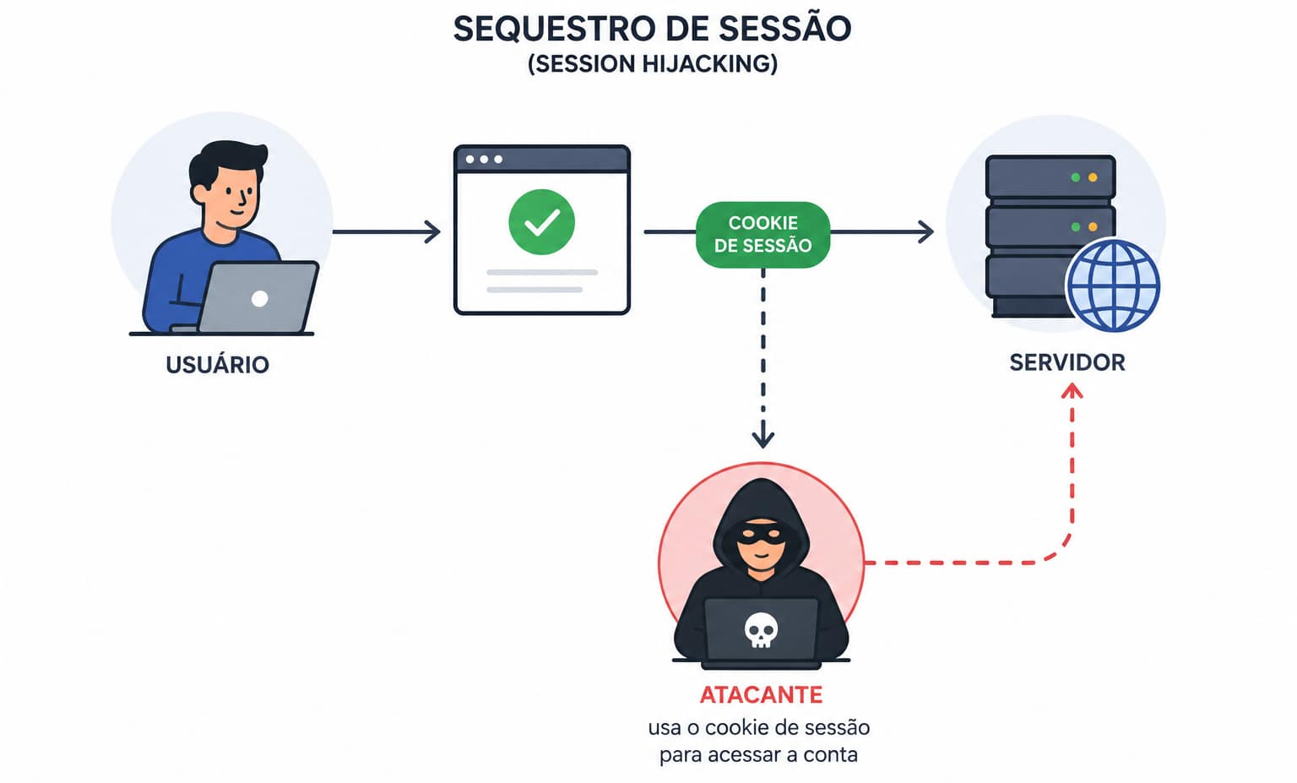
Esquema 3 – Session Hijacking.

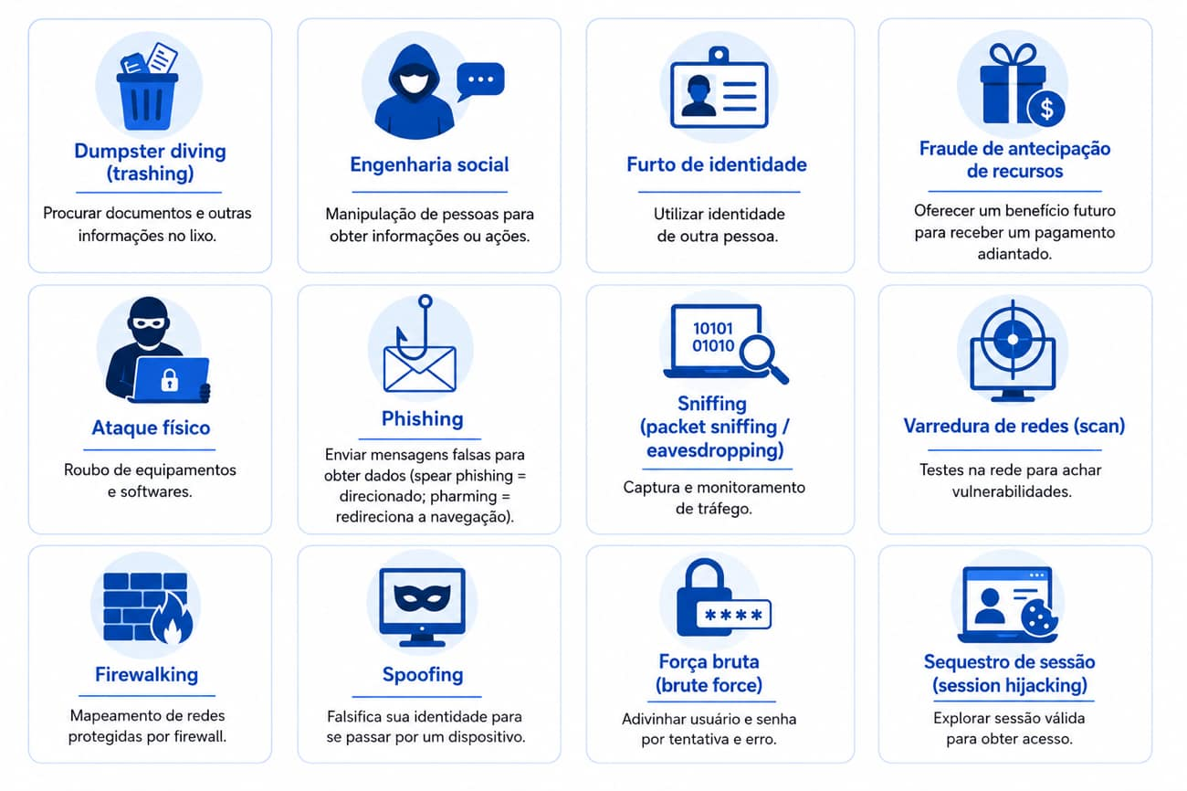
Esquema 4 – Ataques para obtenção de informações.


(CESPE - 2018 - Polícia Federal - Agente de Polícia Federal) Julgue o próximo item, a respeito de proteção e segurança, e noções de vírus, worms e pragas virtuais.
A superexposição de dados pessoais nas redes sociais facilita o furto de identidade ou a criação de identidade falsa com dados da vítima, identidades essas que podem ser usadas para atividades maliciosas tais como a realização de transações financeiras fraudulentas, a disseminação de códigos maliciosos e o envio de mensagens eletrônicas falsas por email ou redes sociais.
Resolução:
A assertiva está correta. A exposição excessiva de dados pessoais facilita o furto de identidade, pois permite que o atacante se passe pela vítima para realizar fraudes, enviar mensagens falsas ou praticar outras ações maliciosas.
Gabarito: Certo.

- (CEBRASPE – 2026 – TCE RN – Auditor de Controle Externo) Julgue o próximo item, relativo ao Microsoft Office, à Política Nacional de Educação Digital (PNED), bem como a inteligência artificial generativa (IAG), a ameaças digitais e ao Portal Brasileiro de Dados Abertos.
O pharming é uma variante do phishing, pois redireciona o browser do usuário para um site falso, visando roubar identidade digital e informação sensível.
Resolução:
A assertiva está correta. O pharming é uma técnica relacionada ao phishing, mas, em vez de induzir a vítima a clicar em um link fraudulento, redireciona automaticamente o navegador para um site falso.
Gabarito: Certo.

- (CEBRASPE – 2026 – TELEBRAS – Especialista em Gestão de Telecomunicações) Acerca de ataques a redes e aplicações, julgue o item que segue.
O IP spoofing consiste na alteração do endereço IP de origem para mascarar a identidade do atacante.
Resolução:
A assertiva está correta. No IP spoofing, o atacante falsifica o endereço IP de origem dos pacotes enviados, ocultando sua identidade.
Gabarito: Certo.

- (CEBRASPE – 2025 – EMBRAPA – Técnico do Seguro Social) No que se refere a phishing, julgue o item a seguir.
Denomina-se engenharia social o conjunto de técnicas de convencimento utilizadas por um atacante para tentar convencer uma pessoa a executar ação que possa levar ao comprometimento de dados, informações e(ou) do computador da vítima.
Resolução:
A assertiva está correta. A engenharia social baseia-se na manipulação psicológica e no convencimento de pessoas para que realizem ações indevidas
Gabarito: Certo.
- (CEBRASPE – 2025 – TCE MS – Auditor Estadual de Controle Externo) No que se refere a phishing, pharming e hoax, assinale a opção correta.
a) O phishing caracteriza-se pelo envio de mensagens enganosas que simulam comunicações legítimas para a obtenção de dados confidenciais do usuário.
b) O pharming é um golpe baseado em correntes de email que disseminam boatos ou informações falsas para enganar o usuário.
c) O hoax consiste na captura de senhas e dados bancários por meio de formulários fraudulentos em sites clonados.
d) No furto de identidade, criminosos criam sites falsos que redirecionam o usuário para páginas aparentemente legítimas a fim de capturar credenciais de acesso.
e) Na fraude de antecipação de recursos, a vítima é induzida a fornecer informações pessoais em troca de supostos prêmios inexistentes.
Resolução:
Vamos analisar cada uma das alternativas:
a) Correto:
O phishing utiliza mensagens fraudulentas (e-mails, SMS, etc.) simulando instituições confiáveis para enganar a vítima e obter dados sensíveis.
b) Incorreto:
A definição de correntes de e-mail com boatos refere-se ao hoax.
↺ O pharming hoax é um golpe baseado em correntes de email que disseminam boatos ou informações falsas para enganar o usuário.
c) Incorreto:
O hoax é um boato ou mensagem falsa. A captura por sites clonados é uma forma de phishing ou pharming.
d) Incorreto:
O redirecionamento para páginas falsas ocorre no pharming ou phishing, não sendo a definição direta do conceito de furto de identidade.
↺ No furto de identidade phishing, criminosos criam sites falsos que redirecionam o usuário para páginas aparentemente legítimas a fim de capturar credenciais de acesso.
e) Incorreto:
Na fraude de antecipação de recursos (advance fee fraud), a vítima é induzida a pagar um valor prévio (dinheiro) para receber um bem, herança ou prêmio maior no futuro, e não apenas informações pessoais.
Gabarito: Letra A.

- (FCC – 2021 – TJ SC – Analista) É uma forma de ataque na internet, que se utiliza do método de tentativa e erro para descobrir nomes de usuários e senhas e que pode resultar em negação de serviço, quando a quantidade de tentativas realizadas em um curto período de tempo é grande. Trata-se de
a) strong attempt.
b) identity theft.
c) hoax.
d) brute force.
e) strong punch.
Resolução:
A alternativa D está correta. O brute force é um método de tentativa e erro para descobrir nomes de usuários e senhas.
Gabarito: Letra D.

- (FGV – 2026 – ALERO – Analista Legislativo) O Engenheiro de Segurança identifica que um atacante está enviando e-mails altamente personalizados a membros-chave da equipe de TI da Assembleia, fazendo-se passar por um fornecedor de software de votação e solicitando credenciais. Assinale a opção que identifica essa técnica de Engenharia Social.
a) Whaling
b) Smishing
c) Vishing
d) Spear Phishing
e) Drive-by Download
Resolução:
A alternativa D está correta. O Spear Phishing é um ataque de phishing direcionado e personalizado, elaborado para uma vítima ou grupo específico, no caso foi membros da equipe de TI.
Gabarito: Letra D.

Ataques para negação de serviços
O ataque de negação de serviço (DoS - Denial of Service) sobrecarrega um sistema, serviço ou rede.
O ataque distribuído de negação de serviço (DDoS – Distributed Denial of Service) utiliza vários dispositivos de forma coordenada para atacar uma vítima.

Ataques de negação de serviço são ataques cujo objetivo é impedir ou dificultar o acesso de usuários legítimos a um sistema, serviço ou rede.
Eles normalmente fazem isso ao sobrecarregar recursos, enviar muitas requisições ou explorar falhas que tornam o sistema lento, instável ou indisponível.

Negação de serviço (DoS - Denial of Service)
A negação de serviço (DoS - Denial of Service) é uma técnica pela qual um atacante sobrecarrega um sistema, serviço ou rede para causar indisponibilidade.

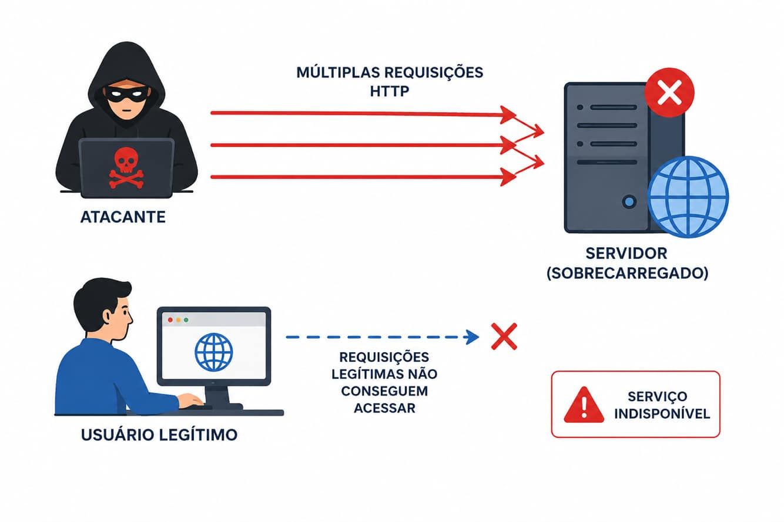

O ataque de negação de serviços pode se dar de várias formas, entre as quais:
- Flood é o envio de uma grande quantidade de requisições ou pacotes para um sistema, com o objetivo de consumir seus recursos e impedir o atendimento de usuários legítimos.
- HTTP Flood é um ataque que envia um grande volume de requisições HTTP legítimas ou manipuladas para sobrecarregar uma aplicação Web e impedir o acesso de usuários reais.
- SYN Flooding é o envio de inúmeras requisições de conexão (pacotes SYN) de tal maneira que o servidor não é capaz de responder a todas elas. A pilha de memória sofre um overflow e as requisições de conexões de usuários legítimos são, então, desprezadas.
- PDoS (Permanent Denial of Service) é um ataque de negação de serviço permanente que causa danos irreversíveis a um dispositivo ou sistema, geralmente corrompendo o firmware ou inutilizando o hardware.
- Amplificação de DNS é um ataque que o atacante utiliza servidores DNS abertos para ampliar o volume de tráfego enviado contra a vítima.
- Fragmentação de pacotes de IP é o envio de fragmentos malformados ou maiores que o permitido para causar falhas durante o reagrupamento dos pacotes e comprometer a disponibilidade do sistema.
- Smurf é um grande tráfego de pacotes ping (ICMP echo) é enviado para o endereço IP de broadcast da rede, tendo como origem o endereço de IP da vítima (IP spoofing).
- Fraggle envia um grande tráfego de pacotes UDP echo é enviado para o endereço IP de broadcast da rede.
- Slowloris é um ataque que mantém diversas conexões HTTP abertas por muito tempo, enviando dados lentamente para esgotar os recursos do servidor.

Pode ser realizado pela exploração de vulnerabilidades existentes em programas, incluindo:
- Buffer overflows: ao escrever dados em um buffer, ultrapassa os limites do buffer e sobrescreve a memória adjacente.
- Condições inesperadas: manipulação errada e incompleta de entradas por meio de diferentes camadas de códigos.
- Entradas não manipuladas: código que não define o que fazer com entradas inválidas e estranhas.
- Format string attack: sequências de formatação maliciosas a uma aplicação vulnerável, fazendo-a acessar ou alterar indevidamente dados da memória.
- Race conditions: mais de um processo tenta acessar os mesmos dados ao mesmo tempo, podendo causar confusões e inconsistências das informações.

Negação de serviço distribuída (DDoS)
O ataque distribuído de negação de serviço (DDoS - Distributed Denial of Servico) ocorre quando vários dispositivos atuam de forma coordenada para sobrecarregar um serviço, computador ou rede, tornando-o lento ou indisponível.
Diferentemente do DoS, realizado a partir de uma única origem, o DDoS utiliza múltiplos dispositivos, muitas vezes comprometidos.

Um atacante controla milhares de computadores infectados e ordena que todos acessem o site de uma empresa ao mesmo tempo.
O servidor fica sobrecarregado, não consegue atender às requisições legítimas e o serviço permanece indisponível para os usuários.
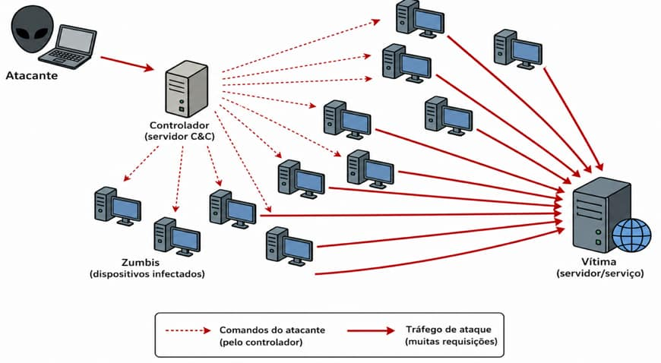

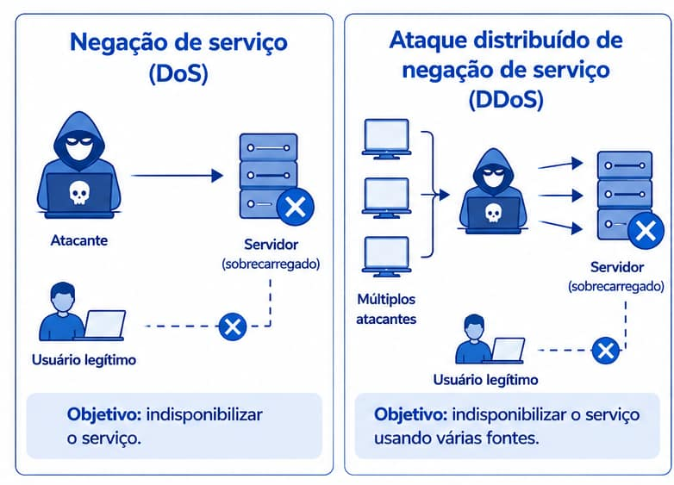
Esquema 5 - Ataques para negação dos serviços.

- (CEBRASPE – 2026 – TCE RN – Auditor de Controle Externo) Acerca de ataques a redes de computadores, julgue o item que se segue.
Ataques de negação de serviço distribuída (DDoS) diferem-se de ataques de negação de serviço (DoS) por utilizarem múltiplas origens para sobrecarregar o alvo.
Resolução:
A assertiva está correta. O ataque DoS (Denial of Service) utiliza uma única origem. Já o ataque DDoS utiliza múltiplos dispositivos.
Gabarito: Certo.

- (CEBRASPE – 2025 – TCE RS – Auditor Público Externo) Julgue o item que se segue, relativos aos conceitos de proteção de dados em trânsito, considerado o protocolo HTTPS, e a ataques DDoS a redes de computadores.
Ataques do tipo syn flood, que são executados em serviços com protocolo UDP, provocam a saturação de memória quando alcançada a quantidade de portas prevista da pilha TCP/IP.
Resolução:
A assertiva está errada. O ataque SYN flood explora o protocolo TCP (Camada de Transporte), e não o protocolo UDP.
Gabarito: Errado.
- (FGV – 2026 – AMAZUL – Analista em Desenvolvimento de Tecnologia Nuclear e Defesa) Um dos primeiros ataques na internet foi através da técnica de inundação de requisições TCP, denominada “SYN flood”. Outro incidente muito divulgado pela mídia foi o ataque à Universidade de Minnesota, com a utilização de ferramentas de botnets. O atacante coordenou uma rede de computadores comprometidos em inundar um alvo específico com requisições. Considerando o contexto, assinale a opção que apresenta corretamente o principal objetivo de um ataque de Negação de Serviço Distribuído (DDoS).
a) Obter acesso não autorizado através da engenharia social proporcionada pelo ataque.
b) Através de uma rede de zumbis, tornar o serviço do alvo indisponível de forma mais rápida do que o ataque DoS de fonte única
c) Tornar os serviços indisponíveis e permitir a extorsão financeira do alvo após a instalação do ransomware.
d) Ataque DoS dificulta a descoberta do atacante.
e) Descobrir senhas de servidores com o ataque SYN flood.
Resolução:
Vamos analisar cada item:
a) Incorreta:
O DDoS visa indisponibilizar recursos, não aplicar engenharia social ou obter acesso não autorizado diretamente.
b) Correta:
O ataque DDoS utiliza uma rede de computadores infectados (botnet ou "rede de zumbis") para realizar solicitações simultâneas e massivas, gerando um volume de tráfego muito superior ao de um DoS de fonte única.
c) Incorreta:
Ransomware e DDoS são ameaças distintas.
d) Incorreta:
Na verdade, é o DDoS que dificulta o rastreamento da origem real do atacante por utilizar múltiplos nós intermediários espalhados.
e) Incorreta:
O SYN flood exaure a tabela de conexões/memória do servidor para deixá-lo indisponível, não sendo uma técnica voltada à quebra ou descoberta de senhas (como ataques de força bruta ou dicionário).
Gabarito: Letra B.

Ataques no nível de aplicação
São ataques no nível de aplicação:
- Buffer overflow: gravação de dados além da capacidade.
- Bugs em servidores Web: vulnerabilidade que permite ao atacante modificar os arquivos dos servidores web
- Poison Null: invasor insere um caractere nulo para contornar validações.
- Upload Bombing: preencher o disco com arquivos inúteis.
- Problemas com o SNMP: Configuração incorreta do SNMP.
- Desfiguração de página (web defacement): ataque que alterar o conteúdo da página Web de um site
- Hoax ou boato: informação falsa ou alarmante divulgada para causar medo.
- Injeção de SQL (SQL Injection): inserir instruções SQL dentro de uma consulta (query).
- XSS/CSS (Cross-Site Scripting): códigos maliciosos são inseridos em uma página vulnerável.
- CSRF (Cross Site Scripting Request Forgery): induz um usuário autenticado a executar uma ação não autorizada.
- Server-Side Request Forgery (SSRF): induzir o servidor a realizar requisições para sistemas internos ou externos.
Os ataques no nível de aplicação exploram falhas presentes em programas, sites, sistemas e serviços utilizados pelos usuários.
Em vez de atacar diretamente a infraestrutura da rede, o invasor manipula entradas, requisições ou funcionalidades da aplicação para executar ações não autorizadas, acessar informações, alterar dados ou causar indisponibilidade.

Buffer overflow
O buffer overflow (transbordamento de dados) é uma vulnerabilidade onde um programa grava dados além da capacidade de uma área de memória alocada (o buffer). Isso corrompe dados adjacentes.
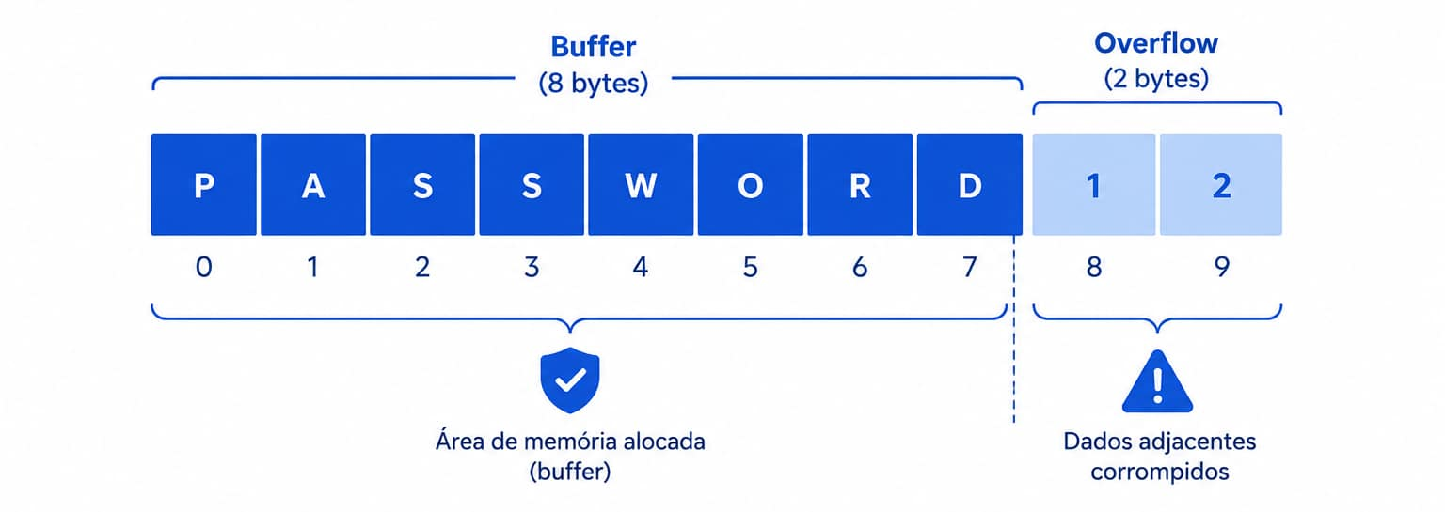

Bugs em servidores Web, navegadores de internet, scripts Common Gateway Interface (CCI) e scripts Active Server Pages (ASP)
Os bugs em servidores Web, navegadores de internet, scripts Common Gateway Interface (CCI) e scripts Active Server Pages (ASP) é uma vulnerabilidade no software ou na configuração do servidor web que permite ao atacante modificar os arquivos dos servidores web.

Um atacante explora uma vulnerabilidade no servidor Web e substitui a página inicial da empresa por uma mensagem ofensiva, prejudicando sua imagem.

Envenenamento (poisoning)
O Envenenamento (Poisoning) é um ataque em que o invasor insere informações falsas em um sistema, protocolo ou cache para alterar seu funcionamento e direcionar vítimas ou serviços para resultados incorretos.

O envenenamento pode ser de alguns tipos, incluindo:
- O Poison Null é um ataque em que o invasor insere um caractere nulo para interromper o processamento de uma string e contornar validações da aplicação.
- DNS Poisoning (DNS Cache Poisoning) é um ataque em que o invasor insere registros falsos no cache de um servidor DNS, fazendo com que usuários sejam redirecionados para endereços IP maliciosos ao consultar um domínio legítimo.

O atacante adiciona um caractere NULL ao nome de um arquivo para ignorar uma extensão obrigatória e tentar acessar um arquivo restrito do servidor.
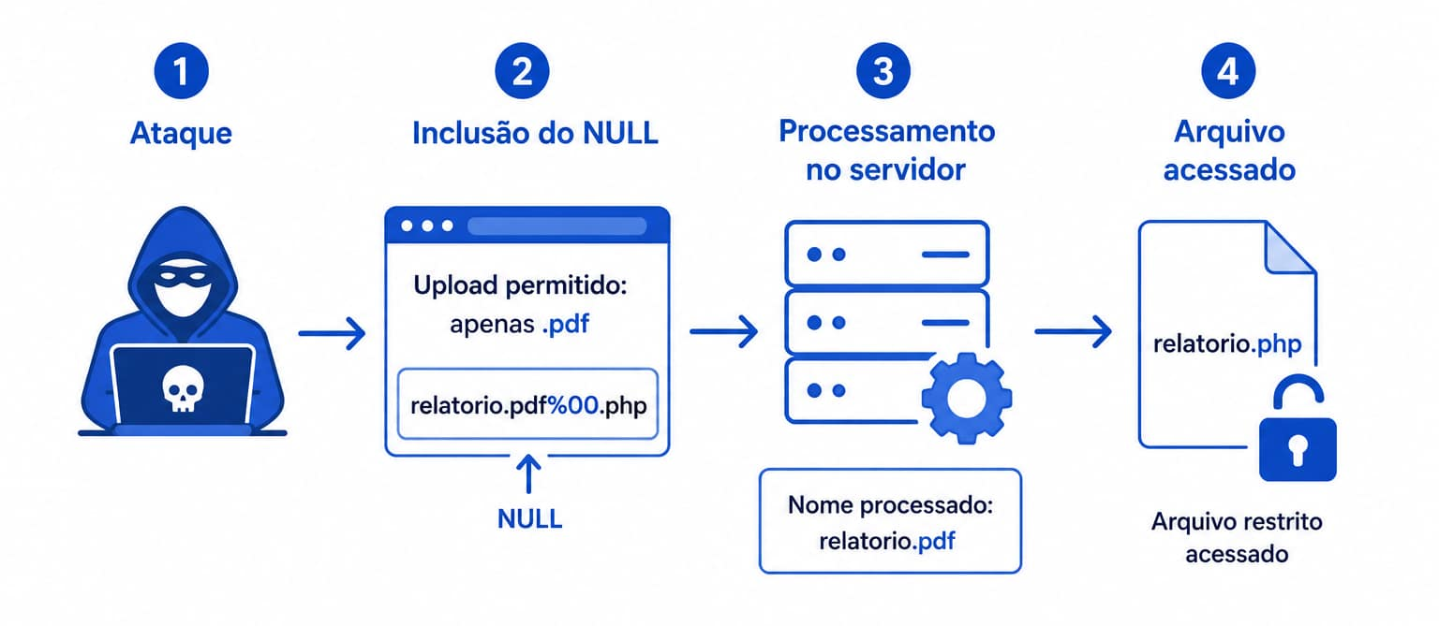

Upload Bombing
O Upload Bombing tem como objetivo preencher o disco rígido do servidor com arquivos inúteis.

O atacante realiza milhares de uploads simultâneos até ocupar todo o disco do sistema e tornar a aplicação indisponível.
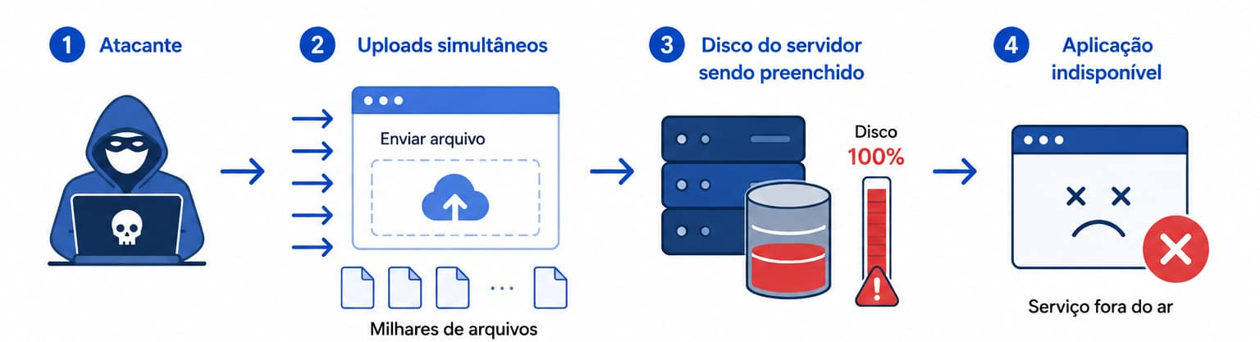

Problemas com o SNMP
Problemas com o SNMP ocorrem quando configurações inseguras permitem que atacantes consultem informações da rede ou alterem dispositivos remotamente.

Um invasor descobre a comunidade padrão public em um roteador e utiliza o SNMP para obter informações sobre sua configuração e os dispositivos conectados.
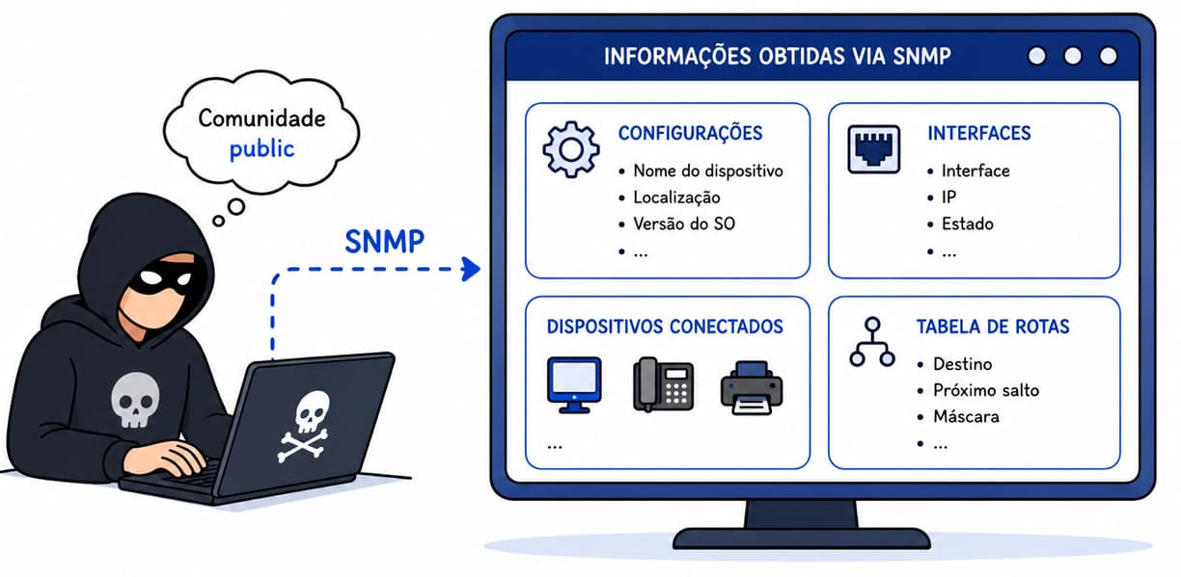

Desfiguração de página (web defacement) ou pichação
A desfiguração de página (web defacement) ou pichação é um ataque que altera indevidamente o conteúdo visual de um site, geralmente após a exploração de alguma vulnerabilidade.

O invasor explora uma falha no servidor e substitui a página inicial por mensagens, imagens ou propagandas próprias.
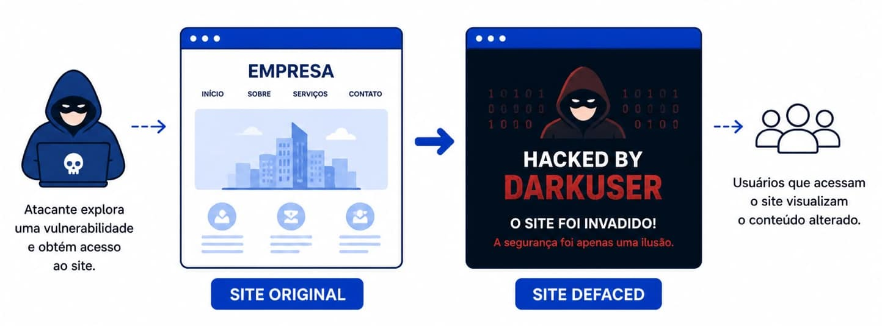
As principais formas que um atacante, neste caso também chamado de defacer, pode utilizar para desfigurar uma página Web são:
- explorar erros da aplicação Web;
- explorar vulnerabilidades do servidor de aplicação Web;
- explorar vulnerabilidades da linguagem de programação ou dos pacotes utilizados no desenvolvimento da aplicação Web;
- invadir o servidor onde a aplicação Web está hospedada e alterar diretamente os arquivos que compõem o site;
- furtar senhas de acesso à interface Web usada para administração remota.
Para ganhar mais visibilidade, chamar mais atenção e atingir maior número de visitantes, geralmente, os atacantes alteram a página principal do site, porém páginas internas também podem ser alteradas.

Hoax ou boato
O hoax ou boato é uma informação falsa ou alarmante, geralmente atribuída a instituições conhecidas, divulgada para causar medo, confusão ou induzir as pessoas a realizar ações prejudiciais.

Uma mensagem falsa afirma que determinado arquivo é um vírus e orienta o usuário a excluí-lo, provocando a remoção de um componente legítimo do sistema.
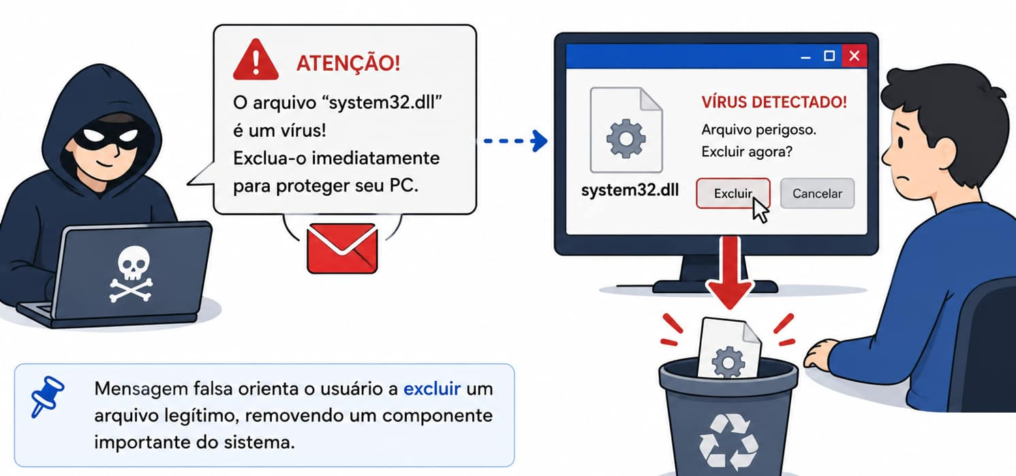

Injeção de SQL (SQL Injection)
No ataque de Injeção de SQL (SQL Injection), o atacante consegue inserir instruções SQL dentro de uma consulta (query) através da manipulação das entradas de dados de uma aplicação.

Veja abaixo um exemplo de um sistema de login com vulnerabilidade:
$usuario = $_POST['usuario'];
$senha = $_POST['senha'];
$sql = "SELECT * FROM usuarios WHERE usuario = '".$usuario."' AND senha = '".$senha."' ";
$processa = mysql_query($sql);
A instrução Sql query de login funcionará da seguinte forma: SELECIONE TODOS (select *) DA TABELA "usuarios" (nome da tabela) ONDE obrigatoriamente "usuario" digitado no formulário é igual ao cadastrado no banco de dados E (and) "senha" também igual ao cadastrado;

Semelhante ao SQL injection temos:
Command Injection é uma vulnerabilidade que permite ao atacante inserir e executar comandos do sistema operacional por meio de entradas da aplicação que não são devidamente validadas.

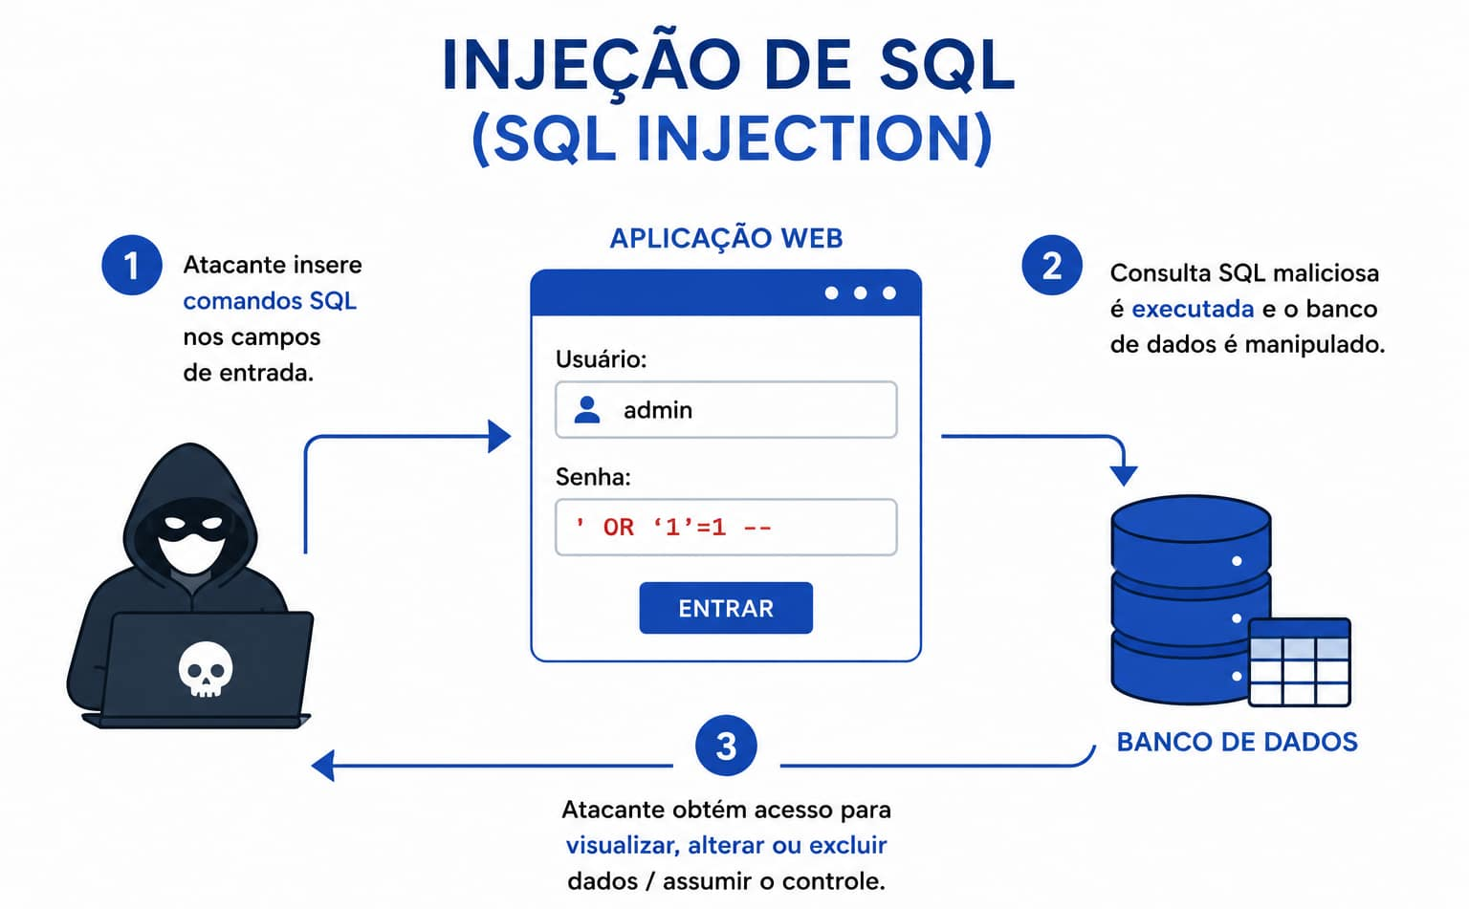
Esquema 6 – SQL Injection.

XSS/CSS (Cross Site Scripting)
XSS/CSS (Cross-Site Scripting) é um ataque em que códigos maliciosos, geralmente JavaScript, são inseridos em uma página vulnerável e executados no navegador de outros usuários.

O atacante publica um script malicioso em um campo de comentários e, quando a vítima acessa a página, o código captura seu cookie de sessão, tokens ou outras informações confidenciais retidas pelo navegador e usadas com aquele site.
Esses scripts podem até mesmo reescrever o conteúdo HTML da página.

O XSS/CSS (Cross-Site Scripting) pode ainda ser:
- Cross-Site Scripting Refletido (Reflected XSS) é um tipo de ataque XSS em que o código malicioso é enviado por meio de uma requisição e imediatamente retornado pela aplicação Web, sendo executado no navegador da vítima.
- Cross-Site Scripting Persistente (Stored XSS) é um tipo de ataque XSS em que o código malicioso é armazenado permanentemente no servidor e executado automaticamente no navegador dos usuários que acessam a página vulnerável.

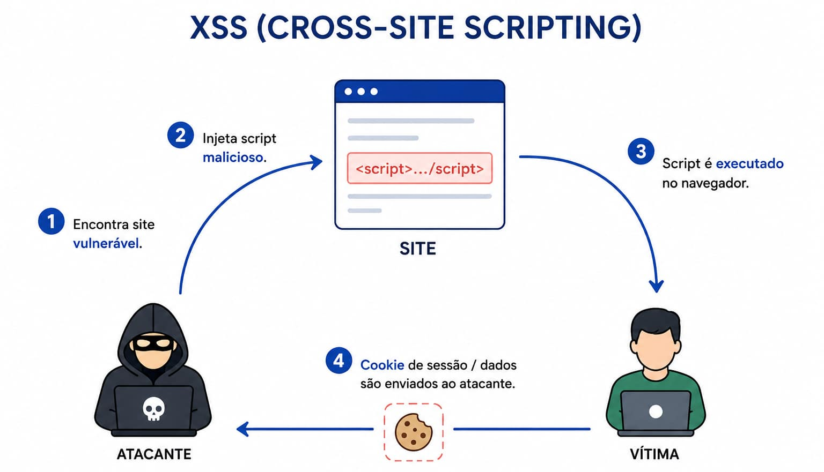
Esquema 7 – XSS/CSS.

CSRF (Cross Site Scripting Request Forgery)
O CSRF (Cross Site Scripting Request Forgery) induz um usuário autenticado a executar, sem perceber, uma ação não autorizada em uma aplicação Web.

Ao acessar um link malicioso enquanto está conectado ao banco, a vítima envia involuntariamente uma solicitação de transferência para a conta do atacante.
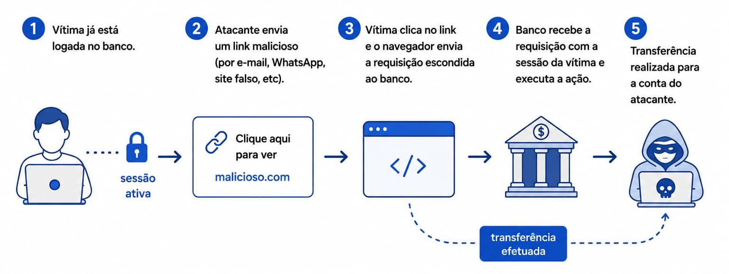

Server-side request forgery
Server-Side Request Forgery (SSRF) é uma vulnerabilidade que permite ao atacante induzir o servidor a realizar requisições para sistemas internos ou externos em seu nome.

Uma aplicação permite que o usuário informe a URL de uma imagem para gerar uma pré-visualização. O atacante altera o parâmetro para um endereço interno da empresa, fazendo com que o próprio servidor acesse um serviço restrito e revele informações que não poderiam ser acessadas diretamente pela Internet.
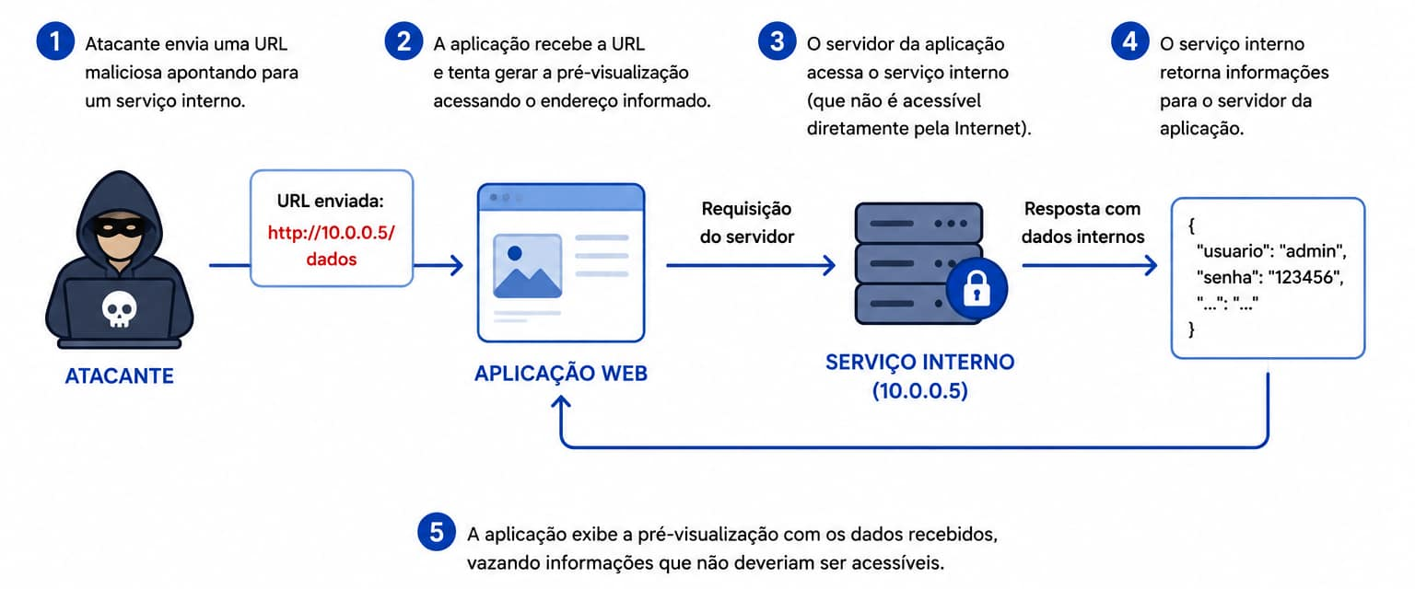

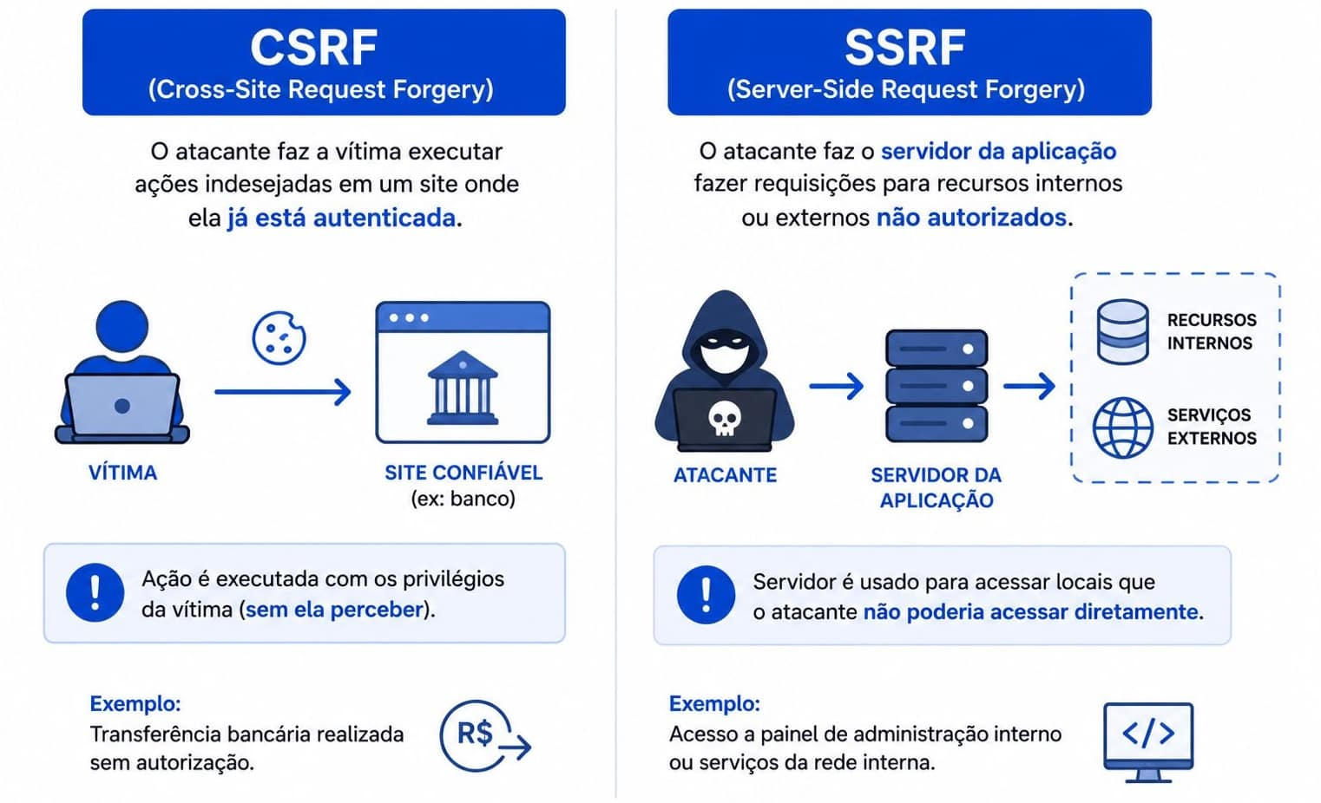
Esquema 8 – CSRF x SSRF.
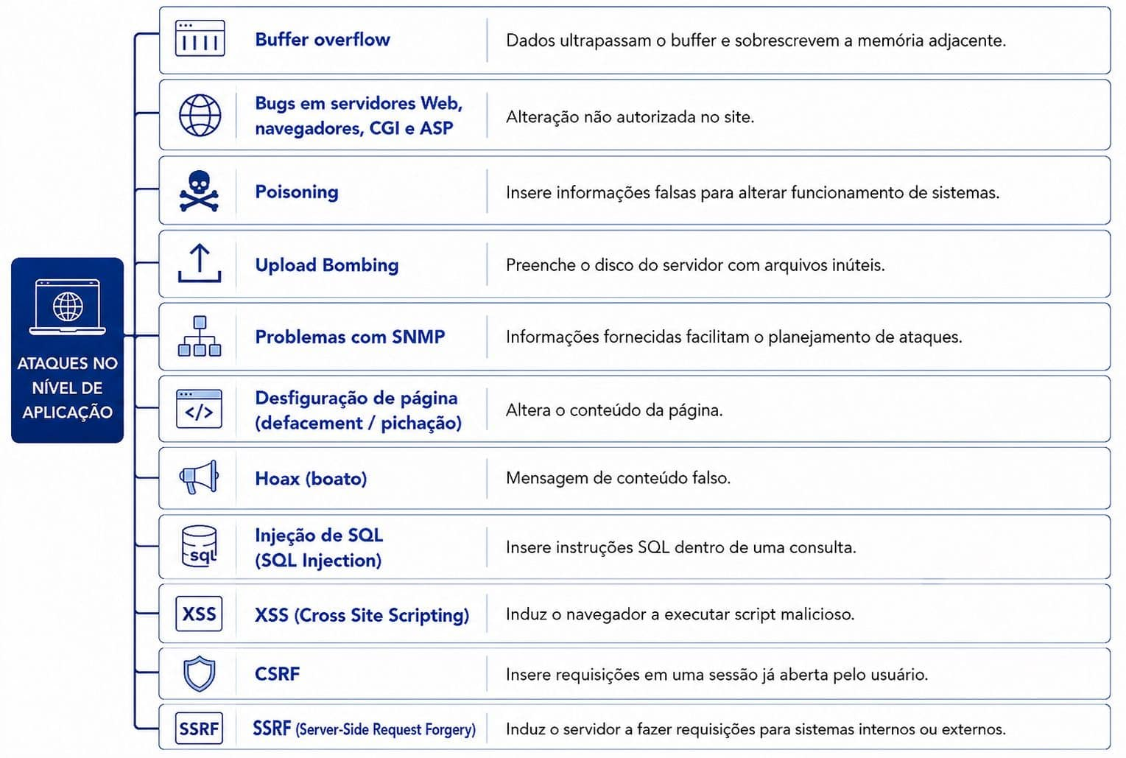
Esquema 9 - Ataques no nível de aplicação.

- (CEBRASPE – 2026 – TCE RN – Auditor de Controle Externo) No que diz respeito a segurança da informação, a exploração de falhas e a buffer overflow, julgue o item subsequente.
Um ataque de buffer overflow baseado em pilha (stack-based buffer overflow) pode permitir a execução de código arbitrário quando dados excedentes sobrescrevem o endereço de retorno armazenado na pilha de execução, redirecionando o fluxo do programa para instruções controladas pelo atacante.
Resolução:
A assertiva está correta. O estouro de buffer na pilha sobrescreve o endereço de retorno da função na memória, permitindo a execução de código arbitrário.
Gabarito: Certo.

- (CEBRASPE – 2026 – TCE RN – Auditor de Controle Externo) No que concerne a ameaças em aplicações web, julgue o item subsecutivo.
Ataques do tipo CSRF (cross-site request forgery) utilizam sessão já autenticada de um usuário para induzir o navegador a enviar requisições não intencionais para uma aplicação.
Resolução:
A assertiva está correta. No CSRF, o atacante explora uma sessão autenticada da vítima para fazer com que seu navegador envie requisições válidas à aplicação, sem que o usuário perceba.
Gabarito: Certo.

- (CEBRASPE – 2025 – TRF 6 – Analista Judiciário) Julgue o item a seguir, a respeito da segurança da informação e dos vários tipos de ataques e suas características.
A principal maneira de se fazer a injeção SQL é a inserção de código no arquivo executável da aplicação, o qual será concatenado com comandos SQL e executado.
Resolução:
A assertiva está incorreta. Não há inserção de código no arquivo executável da aplicação. Nesse ataque, o código malicioso é inserido em campos de entrada da aplicação, sendo posteriormente concatenado a comandos SQL.
Gabarito: Errado.

- (CEBRASPE – 2025 – FUNPRESP-EXE – APC) Em relação à análise de vulnerabilidades, julgue o item a seguir.
Cross-site scripting é um tipo clássico de CVE (Common Vulnerabilities and Exposures) que permite a neutralização de entradas com parâmetros inadequados para um sistema Web.
Resolução:
A assertiva está errada. O Cross-Site Scripting (XSS) não um tipo de CVE. Além disso, o XSS ocorre justamente pela falha ou ausência na neutralização de entradas de dados, permitindo a execução de scripts maliciosos no navegador da vítima.
Gabarito: Errado.

Malwares
Os principais malwares incluem:
- Vírus: se associa a arquivos e se replica quando eles são executados.
- Verme (worm): se propaga automaticamente pelas redes, enviando cópias de si mesmo.
- Cavalo de Tróia (trojan): além de executar as funções, também executa outras funções, normalmente maliciosas.
- Robô (Bot): controla remotamente um dispositivo infectado.
- Spyware: monitora as atividades de um sistema e envia as informações coletadas.
- Backdoor (porta dos fundos): permite o retorno de um invasor.
- Rootkit: conjunto de programas e técnicas que permite esconder e assegurar a presença de um invasor.
- Ransonware: bloqueia o acesso e exige o pagamento de um resgate para liberá-los.
- Scareware: exibe falsas ameaças de segurança para o usuário a instalar programas maliciosos.

Os malwares são programas ou códigos maliciosos desenvolvidos para comprometer dispositivos, sistemas ou redes.
Eles podem agir de diferentes formas, como roubar informações, danificar arquivos, espionar usuários, controlar equipamentos ou interromper serviços. Geralmente, são disseminados por anexos, links falsos, programas infectados, sites comprometidos, QR codes ou falhas de segurança.
Algumas das diversas formas como os códigos maliciosos podem infectar ou comprometer um computador são:
- Pela exploração de vulnerabilidades existentes nos programas instalados;
- Pela auto-execução de mídias removíveis infectadas, como pen-drives;
- Pelo acesso a páginas Web maliciosas, utilizando navegadores vulneráveis;
- Pela ação direta de atacantes que, após invadirem o computador, incluem arquivos contendo códigos maliciosos;
- Pela execução de arquivos previamente infectados, obtidos em anexos de mensagens eletrônicas, via mídias removíveis, em páginas Web ou diretamente de outros computadores (através do compartilhamento de recursos).

Vírus
O vírus se associa a arquivos ou programas legítimos e se replica quando eles são executados, podendo alterar, corromper ou excluir dados.


O usuário recebe um arquivo infectado por e-mail e, ao abri-lo, o vírus é executado, contaminando outros arquivos do computador e podendo comprometer o funcionamento do sistema.
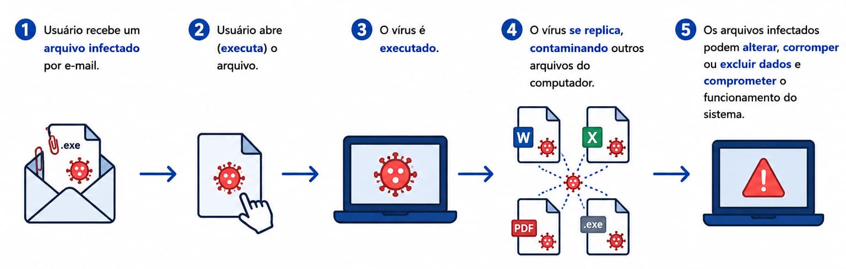
O vírus é formado por três partes:
- Mecanismo de infecção ou vetor de infecção: meios que um vírus se propaga.
- Mecanismo de ativação ou bomba lógica: determina quando a carga útil é ativada ou entregue.
- Carga útil: o que o vírus faz, além de se espalhar.

Os vírus podem ser de vários tipos, dentre os quais:
- De setor de setor de inicialização (setor de boot): infecta a área responsável pela inicialização do sistema e é ativado quando o computador é ligado, podendo impedir o carregamento do sistema operacional.
- De arquivos: contaminam arquivos executáveis (.exe, .sys, .dat, .doc, .xls, etc.), espalhando-se após o usuário executar o arquivo.
- De macro: utiliza macros de aplicativos, como Word ou Excel, para executar ações maliciosas quando um documento infectado é aberto e a macro é habilitada.
- De scripts: é escrito em linguagens como JavaScript ou VBScript e pode ser executado por páginas Web, mensagens ou arquivos maliciosos.
- De telefone celular: infecta dispositivos móveis e pode se propagar por aplicativos, arquivos, Bluetooth ou mensagens, causando danos ou roubando informações.
- Propagado por e-mail: é distribuído em anexos ou links maliciosos e, após ser executado, pode infectar arquivos e enviar cópias para os contatos da vítima.
- Bomba relógio (time bomb): permanece inativo até uma data, horário ou condição previamente definida para executar sua ação maliciosa. Alguns vírus se tornaram famosos, como o "Sexta-Feira 13" e o "1º de Abril (Conficker)".
- Furtivo (Stealth): possui a capacidade de se remover da memória do computador temporariamente para evitar que o antivírus o detecte.
- Vírus polimórfico ou mutante: modifica sua assinatura ou forma de codificação a cada infecção, mantendo o comportamento malicioso para dificultar sua detecção
- Vírus metamórfico: reescreve completamente seu próprio código a cada propagação, gerando versões estruturalmente diferentes com o mesmo objetivo malicioso.
- Vírus oligomórfico é um tipo de vírus que possui um número limitado de rotinas de criptografia ou descriptografia, alternando entre elas a cada infecção para dificultar sua detecção.
- Vírus multipartite é um tipo de vírus que utiliza múltiplos métodos de infecção, podendo contaminar simultaneamente arquivos e setores de inicialização do sistema.
- Vírus de substituição é um tipo de vírus que substitui o conteúdo original de um arquivo ou programa pelo seu próprio código, fazendo com que a execução do arquivo contaminado execute o vírus.
- Vírus criptografado é um tipo de vírus que mantém seu código malicioso criptografado e utiliza uma pequena rotina de descriptografia para ser executado, dificultando sua detecção por antivírus.

Vermes (worms)
Um worm é um programa capaz de se propagar automaticamente pelas redes, enviando cópias de si mesmo de computador para computador.



Diferente do vírus, o worm não se propaga por meio da inclusão de cópias de si mesmo em outros programas ou arquivos. Ele se propaga pela execução direta de suas cópias ou pela exploração automática de vulnerabilidades existentes em programas instalados em computadores.

O processo de propagação e infecção dos worms ocorre da seguinte maneira:
- Identificação dos computadores alvos: após infectar um computador, o worm tenta se propagar e continuar o processo de infecção.
- Envio das cópias: após identificar os alvos, o worm efetua cópias de si mesmo e tenta enviá-las para estes computadores.
- Ativação das cópias: após realizado o envio da cópia, o worm necessita ser executado para que a infecção ocorra, o que pode ocorrer imediatamente ou com base em alguma ação do usuário ou evento.
- Reinício do processo: após o alvo ser infectado, o processo de propagação recomeça, a partir de agora, o computador que antes era o alvo passa a ser também o computador originador dos ataques.
Worms são notadamente responsáveis por consumir muitos recursos, devido à grande quantidade de cópias de si mesmo que costumam propagar e, como consequência, podem afetar o desempenho de redes e computadores.
Um computador infectado por um worm explora uma vulnerabilidade na rede da empresa e se copia automaticamente para outros computadores conectados, causando lentidão, consumo de recursos e possível indisponibilidade dos serviços.
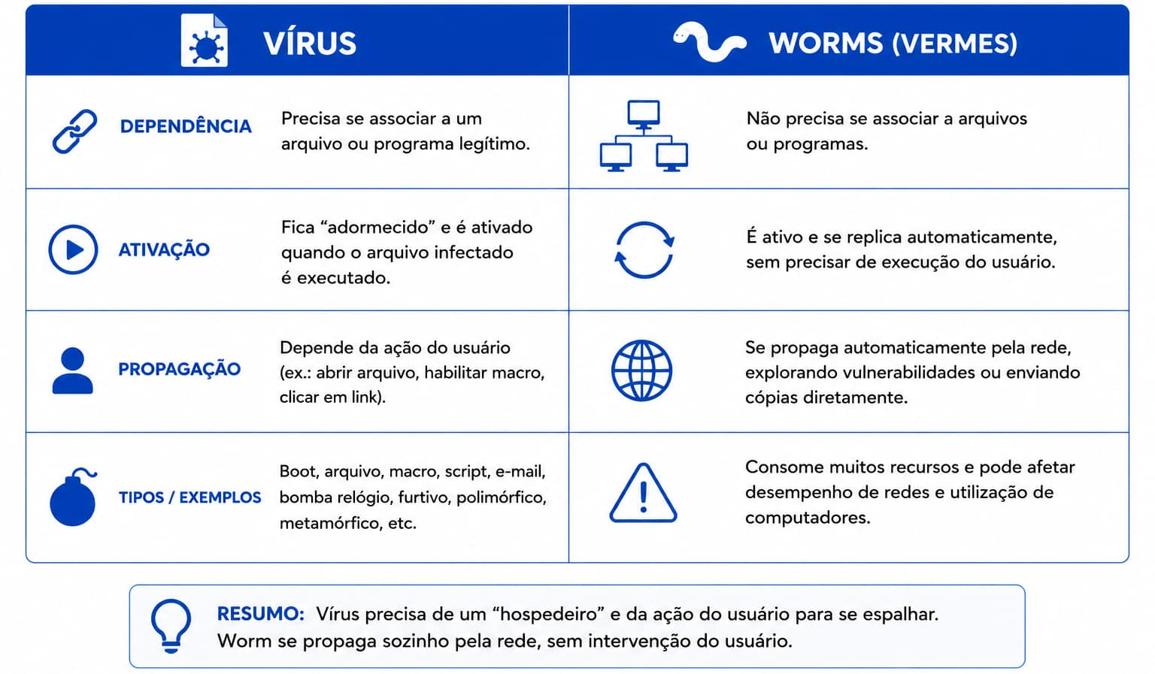
Esquema 10 – Vírus x Worms.

Cavalo de Tróia (trojan)
O Cavalo de Tróia (trojan) é um programa que, além de executar as funções para as quais foi aparentemente projetado, também executa outras funções, normalmente maliciosas, e sem o conhecimento do usuário.
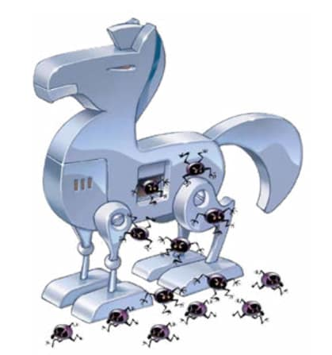

O usuário baixa um programa gratuito para editar PDFs. O aplicativo funciona normalmente, mas, em segundo plano, instala uma backdoor que permite ao atacante acessar remotamente o computador, roubar arquivos e instalar outros malwares.

Há diferentes tipos de trojans. Alguns destes tipos são:
- Trojan Downloader: instala outros códigos maliciosos, obtidos de sites na Internet.
- Trojan Dropper: instala outros códigos maliciosos, embutidos no próprio código do trojan.
- Trojan Backdoor: inclui backdoors, possibilitando o acesso remoto do atacante ao computador.
- Trojan DoS: instala ferramentas de negação de serviço e as utiliza para desferir ataques.
- Trojan Destrutivo: altera/apaga arquivos e diretórios, formata o disco rígido e pode deixar o computador fora de operação.
- Trojan Clicker: redireciona a navegação do usuário para sites específicos, com o objetivo de aumentar a quantidade de acessos a estes sites ou apresentar propagandas.
- Trojan Proxy: instala um servidor de proxy, possibilitando que o computador seja utilizado para navegação anônima e para envio de spam.
- Trojan Spy: instala programas spyware e os utiliza para coletar informações sensíveis, como senhas e números de cartão de crédito, e enviá-las ao atacante.
- Trojan Banker ou Bancos: coleta dados bancários do usuário, através da instalação de programas spyware que são ativados quando sites de Internet Banking são acessados. É similar ao Trojan Spy porém com objetivos mais específicos.
- O RAT (Remote Access Trojan) é um trojan que instala um backdoor no sistema, permitindo o acesso remoto pelo atacante. Após a infecção, o invasor pode executar ações com os mesmos privilégios do usuário comprometido ou até privilégios maiores, caso obtenha elevação de privilégios.

Bot e botnet
Um Bot é um programa que permite controlar remotamente um dispositivo infectado e executar ações sem o conhecimento do usuário. Ele pode se espalhar automaticamente, explorando vulnerabilidades.

Um computador infectado por um bot costuma ser chamado de zumbi (zombie computer).

A comunicação entre o invasor e o computador infectado pelo bot pode ocorrer via canais de IRC, servidores Web e redes do tipo P2P, entre outros meios.

A Botnet é um conjunto de dispositivos infectados e controlados por um atacante para realizar ações coordenadas.
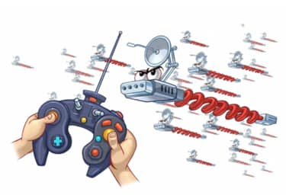

Spyware
Um spyware é um programa projetado para monitorar as atividades de um sistema e enviar as informações coletadas para terceiros.

Pode ser:
- Legítimo: quando instalado em um computador pessoal, pelo próprio dono ou com consentimento deste, com o objetivo de verificar se outras pessoas o estão utilizando de modo abusivo ou não autorizado.
- Malicioso: quando executa ações que podem comprometer a privacidade do usuário e a segurança do computador, como monitorar e capturar informações referentes à navegação do usuário.

O usuário instala um programa aparentemente gratuito, que também instala um spyware. A partir desse momento, o malware registra as teclas digitadas, captura senhas de acesso e envia essas informações ao atacante.

Alguns tipos específicos de programas spyware são:
- Keylogger: capaz de capturar e armazenar as teclas digitadas pelo usuário no teclado do computador.
- Screenlogger: similar ao keylogger, capaz de armazenar a posição do cursor e a tela apresentada no monitor, nos momentos em que o mouse é clicado. É bastante utilizado por atacantes para capturer as teclas digitadas pelos usuários em teclados virtuais, disponíveis principalmente em sites de Internet Banking.
- Adware: projetado especificamente para apresentar propagandas.
- Stalkerware é instalado sem o conhecimento da vítima para monitorar suas atividades, coletar dados pessoais e rastrear sua localização.

Backdoor (porta dos fundos)
Um backdoor (porta dos fundos) é um programa que permite o retorno de um invasor a um computador comprometido.
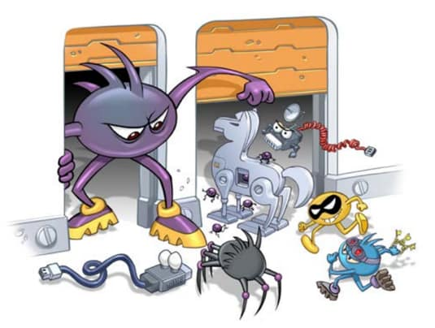

Após infectar um computador, um malware instala uma backdoor para que o atacante possa acessá-lo remotamente sem precisar da senha do usuário.

Rootkit
Um rootkit é um conjunto de programas e técnicas que permite esconder e assegurar a presença de um invasor ou de outro código malicioso em um computador comprometido.


Após obter acesso a um servidor, o atacante instala um rootkit que esconde seus arquivos e atividades dos administradores e dos antivírus, permitindo que ele continue controlando o sistema sem ser identificado.
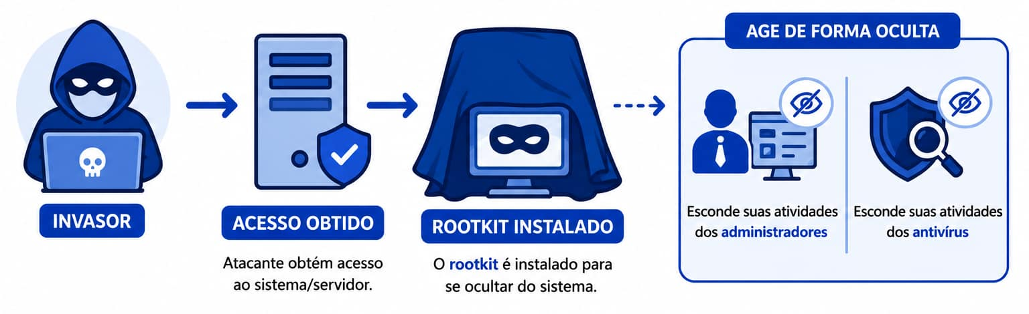

Ransonware
Um ransonware é um malware que bloqueia o acesso ao dispositivo ou criptografa seus arquivos e exige o pagamento de um resgate para liberá-los.


Um funcionário abre um anexo malicioso recebido por e-mail e o ransomware é executado, criptografando documentos da empresa.
Em seguida, uma mensagem informa que os arquivos só serão recuperados mediante o pagamento de um resgate ao atacante.


O pagamento do resgate geralmente é feito via bitcoins, pois é um meio dificilmente rastreável.
Existem dois tipos de ransomware:
- Ransomware Locker: impede que você acesse o equipamento infectado.
- Ransomware Crypto: impede que você acesse aos dados armazenados no equipamento infectado, geralmente usando criptografia.

Scareware
O scareware é um software ou alerta fraudulento que exibe falsas ameaças de segurança para induzir o usuário a instalar programas maliciosos, acessar sites perigosos ou pagar por uma solução inexistente.
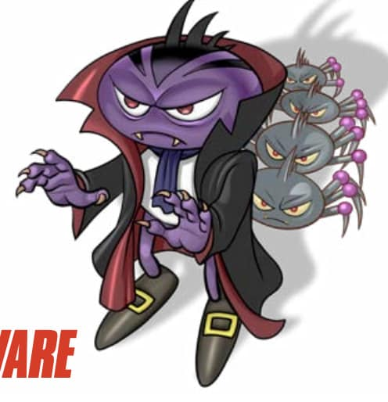

Durante a navegação, a vítima recebe uma mensagem falsa informando que seu computador foi infectado por dezenas de vírus e que precisa instalar um suposto antivírus imediatamente.
Ao clicar no aviso, instala um malware ou entrega informações ao atacante.
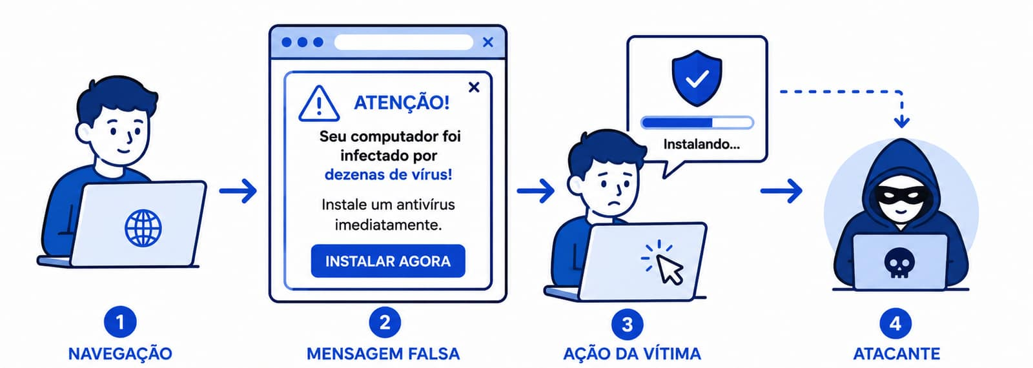

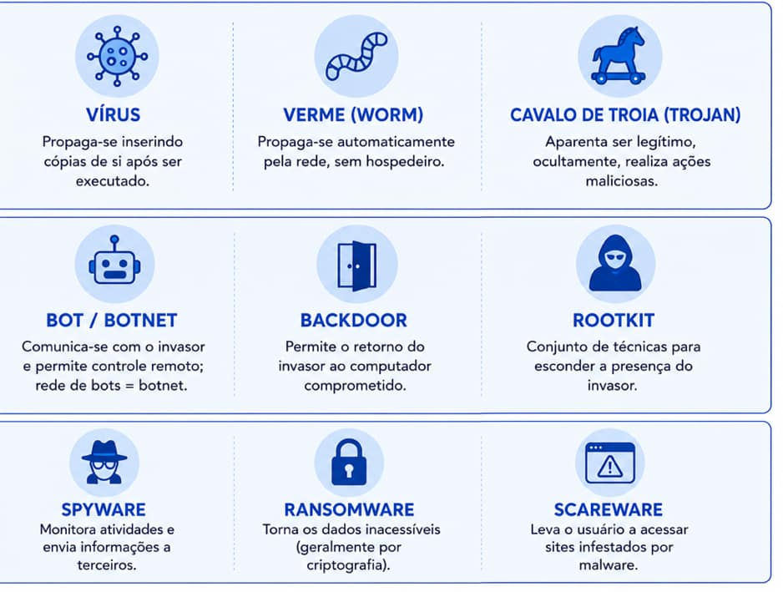
Esquema 11 - Malwares.

- (CEBRASPE – 2026 – UDESC – Técnico Universitário de Desenvolvimento) Com base em segurança da informação, julgue o item a seguir.
Ataques de ransomware têm como objetivo o sequestro físico de mídias com dados, com objetivo exclusivo de obter vantagem financeira da empresa afetada.
Resolução:
A assertiva está incorreta. O ransomware não realiza o sequestro físico de mídias.
Ele é uma classe de malware projetada para realizar o sequestro lógico de dados e sistemas, utilizando técnicas como a criptografia forte dos arquivos ou o bloqueio de acesso ao sistema operacional.
Além disso, seu objetivo não é exclusivamente financeiro, pois também pode ser utilizado para sabotagem, danos a reputação, entre outros.
Gabarito: Errado.

- (CEBRASPE – 2026 – TCU – Auditor Federal de Controle Externo) Acerca de gestão de identidade e de acesso, privacidade, segurança por padrão e malware, julgue o item a seguir.
Backdoors incorporados a campanhas de malware fileless podem estabelecer canais de comando e controle a partir de código que permanece apenas em memória, utilizando mecanismos nativos do sistema para evitar detecção baseada em arquivos.
Resolução:
A assertiva está correta. Um backdoor pode estabelecer comunicação com servidores de comando e controle (C2) utilizando ferramentas nativas do sistema dificultando a detecção por soluções que monitoram apenas arquivos.
Gabarito: Certo.

- (CEBRASPE – 2026 – CAM DEP – Técnico Legislativo) Julgue o item seguinte, relativo a procedimentos de backup, vírus e worms, soluções anti-spyware e ameaças pharming.
Vírus e worms distinguem-se, entre outros aspectos, pelos mecanismos de propagação: vírus usualmente dependem da execução de código por um hospedeiro para se disseminar, ao passo que worms, em geral, exploram serviços ou vulnerabilidades de rede para autopropagação, sem interação direta do usuário.
Resolução:
A assertiva está correta. Vírus precisam de um arquivo hospedeiro e, normalmente, da ação do usuário para serem executados e se disseminarem. Já os worms são capazes de se autopropagar pela rede.
Gabarito: Certo.

- (CEBRASPE – 2026 – TCE RN – Auditor de Controle Externo) Acerca de worms e de rootkits, julgue o item que se segue.
Um rootkit é um tipo de malware cuja principal função é integrar múltiplos computadores comprometidos em uma botnet controlada remotamente por um servidor de comando e controle (C2).
Resolução:
A assertiva está errada. Integrar computadores a uma botnet para controle por um servidor C2 é característica de bots, e não de rootkits. o rootkit tem como principal objetivo ocultar a presença de malwares ou de um invasor no sistema e concedendo acesso privilegiado.
Gabarito: Errado.

- (FCC – 2025 – TRT 6 – Técnico Judiciário) O WannaCry foi um malware que infectou centenas de milhares de computadores em mais de 150 países, incluindo redes hospitalares, empresas de telecomunicação e transporte, causando prejuízo estimado em bilhões de dólares. Ele se propagava automaticamente de um computador para outro sem a necessidade de interação do usuário e criptografava os arquivos das vítimas, exigindo resgate em Bitcoin para liberar os dados. Essas características permitem concluir corretamente que o WannaCry é um
a) vírus e um ransomware.
b) cryptoware automato.
c) worm e um ransomware.
d) backdoor do tipo cryptoware.
e) trojan e um rootkit
Resolução:
A alternativa C está correta. O WannaCry era um worm, pois se espalhava automaticamente explorando vulnerabilidades de sistemas, e também era um ransomware, pois criptografava arquivos e exigia pagamento para recuperação dos dados.
Gabarito: Letra C.

- (FGV – 2026 – IBGE – Agente de Pesquisas e Mapeamento) Os vírus de computador representam uma das importantes ameaças à segurança da informação, e podem ser classificados segundo diferentes critérios, dentre eles, a estratégia de ocultação, a fim de dificultar a detecção por usuários e por softwares antivírus. Nesse contexto de classificação, é correto afirmar que os vírus
a) criptografados são executáveis por meio de chave privada enviada em anexo ao processo de infecção.
b) furtivos (stealth) ocultam-se de todo tipo de inspeção, mesmo as não relacionadas a softwares antivírus.
c) metamórficos possuem um número infinito de mutações metamórficas de laços de descriptografia, remontando código de máquina.
d) oligomórficos são descriptografados, e possuem um número finito de laços de criptografia à disposição.
e) polimórficos possuem um número finito alto de variações de laços de descriptografia, dificultando sua detecção.
Resolução:
Vamos analisar cada item:
a) Incorreta:
Vírus criptografados utilizam rotinas de criptografia para ocultar seu código, não sendo executados por meio de uma chave privada.
b) Correta:
Vírus furtivos (stealth) utilizam técnicas para ocultar sua presença, interceptando chamadas do sistema e mascarando alterações, dificultando sua detecção por inspeções.
c) Incorreta:
Vírus metamórficos modificam seu próprio código a cada infecção, dispensando laços de descriptografia.
d) Incorreta:
Vírus oligomórficos possuem um número finito de rotinas de criptografia/descriptografia, não sendo apenas "descriptografados".
e) Incorreta:
Vírus polimórficos geram praticamente infinitas variações do código de descriptografia, e não um número finito.
Gabarito: Letra B.

Outros ataques
Alguns outros ataques relevantes são:
- Man-in-the-middle (homem no meio): comunicação entre duas partes é interceptada.
- Vulnerabilidade de dia zero (Zero-day-exploit): vulnerabilidade inédita.
- SIM cloning: clonagem de telefone.
- Ping of death: envio de pacotes TCP/IP de tamanhos inválidos para servidores.

Man-in-the-middle (homem no meio)
Man-in-the-middle (homem no meio) é uma forma de ataque em que a comunicação entre duas partes, é interceptada, registrada e possivelmente alterada pelo atacante sem que as vítimas percebam.

Em uma rede Wi-Fi falsa, o atacante intercepta os dados enviados entre o usuário e o site de um banco para capturar credenciais de acesso.
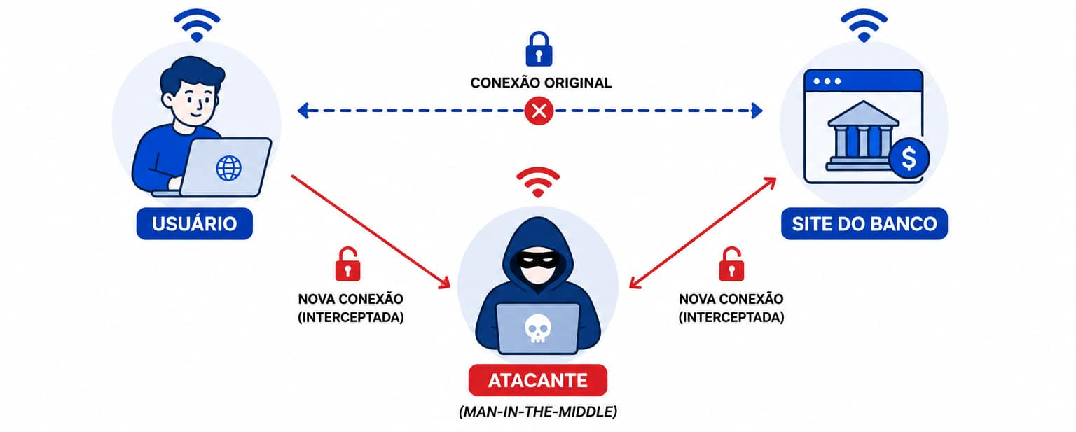

Vulnerabilidade de dia zero (Zero-day-exploit)
Uma vulnerabilidade de dia zero (Zero-day-exploit) ocorre quando um invasor explora uma vulnerabilidade inédita, ainda desconhecida pelo fabricante.

Um atacante descobre uma falha inédita em um navegador e a utiliza para instalar malware nos computadores antes da publicação de uma atualização de segurança.
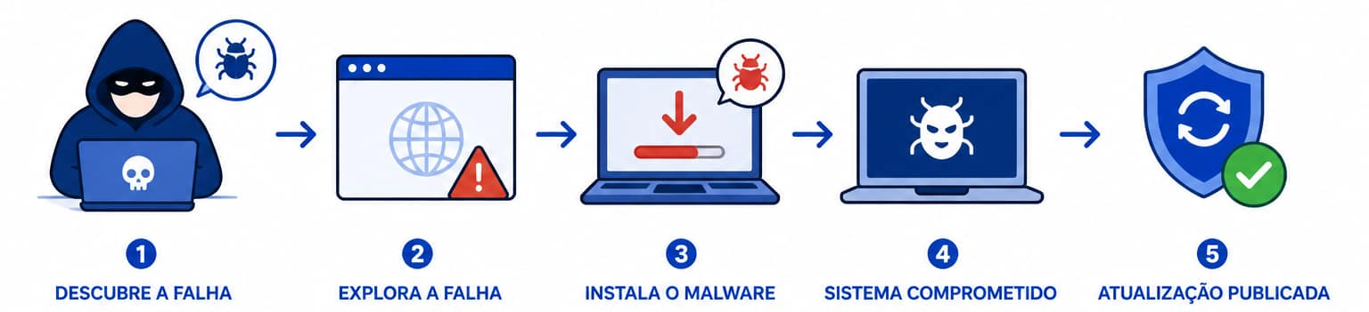

As principais características dos ataques de dia zero:
- A invasão geralmente ocorre entre o momento em que a vulnerabilidade é encontrada e explorada pela primeira vez e o tempo que os desenvolvedores de aplicativos liberam a solução necessária para contrariar a exploração.
- Os ataques de dia zero são capazes de devastar uma rede, explorando as vulnerabilidades das aplicações envolvidas.
- Eles nem sempre são vírus e podem assumir outras formas de malware, como Trojan e worms.
- Atualização do mais recente software anti-malware são frequentemente recomendados, embora não consigam fornecer a proteção necessária contra esse tipo de perigo.
- Organizações de qualquer tamanho podem publicar um processo de vulnerabilidades, mantendo relatórios que demonstram sua boa-fé em questões de segurança e triagem dos problemas reportados internamente. Esta é, agora, uma das normas das melhores práticas padronizadas pelo ISO 29147 e ISO 30111.
Uma das formas utilizadas pelos hackers para a descoberta das vulnerabilidades dia-zero é o fuzzing.
Fuzzing é uma técnica de teste de segurança que consiste em enviar entradas aleatórias, inválidas ou inesperadas a uma aplicação para identificar falhas, vulnerabilidades ou comportamentos anormais.

Sim cloning
SIM cloning se refere a clonagem de telefone.

O criminoso clona o chip da vítima e passa a receber chamadas, mensagens SMS e códigos de autenticação enviados ao número, podendo acessar contas protegidas por verificação em duas etapas.
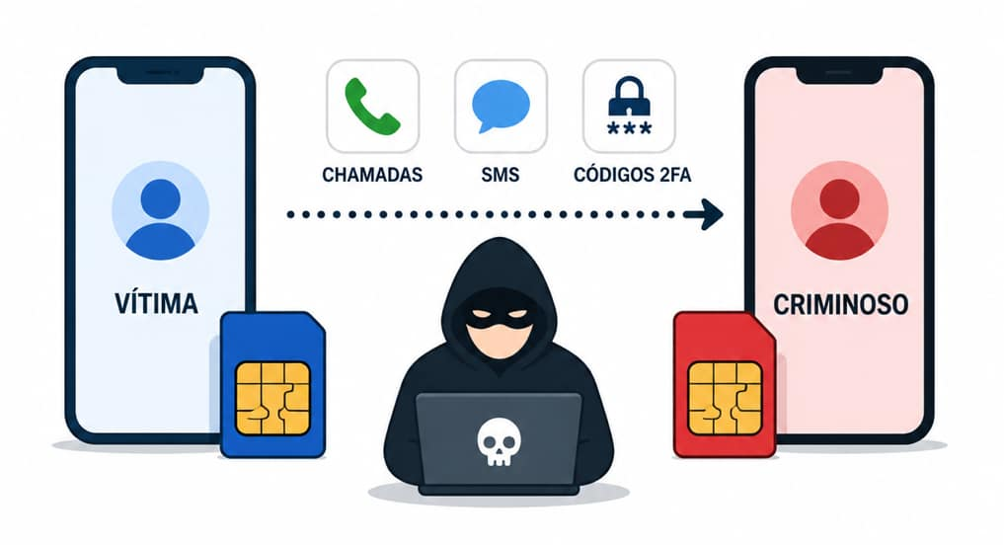

Ping of death
Ping of death é um recurso utilizado na internet que consiste no envio de pacotes TCP/IP de tamanhos inválidos para servidores, levando-os ao travamento ou ao impedimento de trabalho.

O atacante envia um pacote ICMP manipulado para um servidor vulnerável; ao tentar processar o pacote, o sistema sofre um erro de memória e fica indisponível para os usuários.
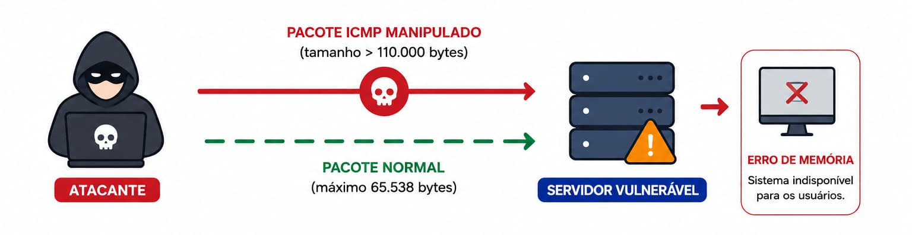

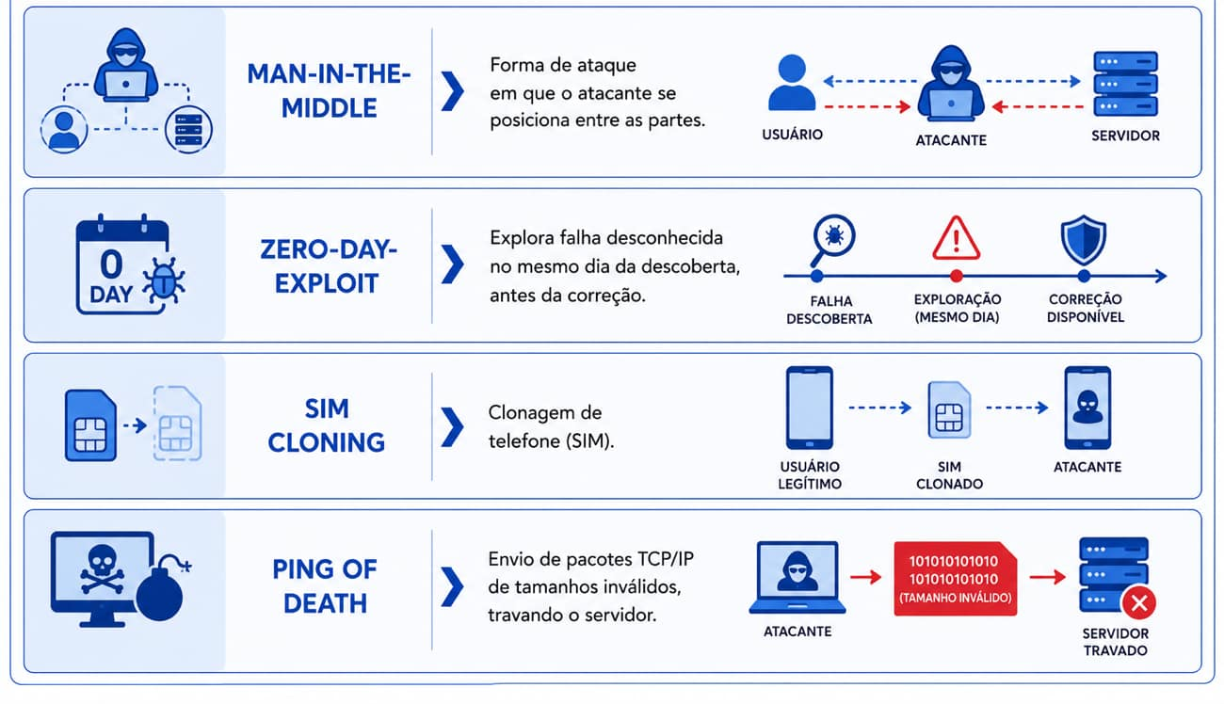
Esquema 12 - Outros ataques.

- (CEBRASPE – 2024 – CAU BR – Analista) Julgue o item que se segue, relativo à segurança de rede de computadores e spywares.
Em ataque do tipo MiTM (man-in-the-middle) ou AiTM (adversary-in-the-middle), o invasor intercepta o tráfego da vítima e força um redirecionamento ao sítio espião, que usa o HTTP em vez do HTTPS.
Resolução:
A assertiva está correta. Em ataques MiTM (man-in-the-middle), o invasor atua como intermediário entre a vítima e o serviço legítimo, podendo interceptar o tráfego e redirecionar a vítima para um site, HTTP, controlado pelo atacante.
Gabarito: Certo.

